ОТЧЁТ
о выполнении фазы 2 «Сервер: модели и защита»
Проект: система онлайн-тестирования (Django)
с защищённым клиентом-киоском для Linux
Выполнил: студент группы ________
______________________ (ФИО)
Проверил: ______________________
2026

СОДЕРЖАНИЕ
1. Задача этапа
2. Что сделано
3. Структура базы данных
4. Серверные проверки
5. Демонстрация работы
5.1. Список доступных тестов
5.2. Обычный браузер не может начать экзамен
5.3. Киоск начинает экзамен
5.4. Повторный вход продолжает ту же попытку
5.5. Сохранение ответа и валидация
5.6. Таймер на сервере
5.7. Журнал событий от клиента
5.8. Ответ из обычного браузера во время экзамена
5.9. Завершение и автоматическая проверка
5.10. Защита завершённой попытки и лимит попыток
5.11. Разграничение доступа
5.12. Что видит администратор
6. Автоматические тесты
7. Как воспроизвести
8. Ограничения и дальнейшая работа

1. Задача этапа
Этап выполнен по плану работ (документ EXAM_SECURITY_INTEGRATION.md, фаза 2). Задачи этапа:
- Спроектировать базу данных по заданию (prompt.md, раздел 4): тесты, вопросы, варианты ответов, попытки, ответы студентов, учебные группы.
- Добавить модели для защиты экзамена: журнал событий ExamEvent и флаг теста «только из защищённого клиента».
- Реализовать все проверки прохождения теста на сервере, чтобы их нельзя было обойти из браузера.
- Сделать REST API, через которое студент проходит тест.
Итог: фаза выполнена. Сделаны модели БД, серверные проверки, REST API и журнал событий; все 37 автотестов проходят.

2. Что сделано
Таблица 1 — Состав работ
Часть | Файлы | Содержание
Модели | testing/models.py, study_groups/models.py, attempts/models.py | Test, Question, AnswerOption, TestGroup, Group, GroupStudent, Attempt, StudentAnswer, ExamEvent
Проверка клиента | attempts/security.py | Ключ клиента в заголовке X-Exam-Client-Key, сравнение за постоянное время
Бизнес-логика | attempts/services.py | Начало попытки, сохранение ответа, проверка и подсчёт баллов, таймер, журнал
API | api/ | Сериализаторы, права доступа, представления, обработка ошибок
Админ-панель | */admin.py | Все модели; у попытки видны ответы и журнал событий
Команды | seed_data, expire_attempts | Демо-данные; закрытие просроченных попыток по cron
Автотесты | attempts/tests.py | 37 тестов на все правила этапа
Клиент | electron-app/main.js | Клиент отправляет ключ в заголовке, но только на сервер тестирования

Вся логика находится в services.py. Представления API только вызывают сервис и возвращают ответ (требование prompt.md, раздел 26).

3. Структура базы данных
Связи между моделями приведены в таблице 2.
Таблица 2 — Модели и связи
Модель | Приложение | Связи и назначение
User | accounts | Пользователь с ролью ADMIN / TEACHER / STUDENT
Group | study_groups | Учебная группа; студенты связаны через GroupStudent
GroupStudent | study_groups | Group ↔ User (студент), пара уникальна
Test | testing | Создатель — User (преподаватель); группы — через TestGroup
TestGroup | testing | Test ↔ Group, пара уникальна
Question | testing | Принадлежит Test; тип SINGLE или MULTIPLE
AnswerOption | testing | Принадлежит Question; признак is_correct
Attempt | attempts | Test + User (студент); статус, баллы, время
StudentAnswer | attempts | Attempt + Question; выбранные варианты — связь многие-ко-многим с AnswerOption
ExamEvent | attempts | Журнал событий попытки

Особенности схемы:
- Test.require_kiosk: если флаг включён, тест можно начать и проходить только из клиента-киоска.
- StudentAnswer.selected_answers — связь «многие ко многим». Так хранятся вопросы с несколькими правильными ответами.
- Attempt.max_score сохраняется при завершении попытки. Если преподаватель потом изменит тест, старые результаты не пересчитаются.
- Одна активная попытка на студента закреплена в самой базе (UniqueConstraint с условием status = IN_PROGRESS). Даже два одновременных запроса не создадут две попытки.
- Журнал ExamEvent хранит пять типов событий. Клиент может присылать только FOCUS_LOST и NAVIGATION_BLOCKED, остальные события создаёт сервер.
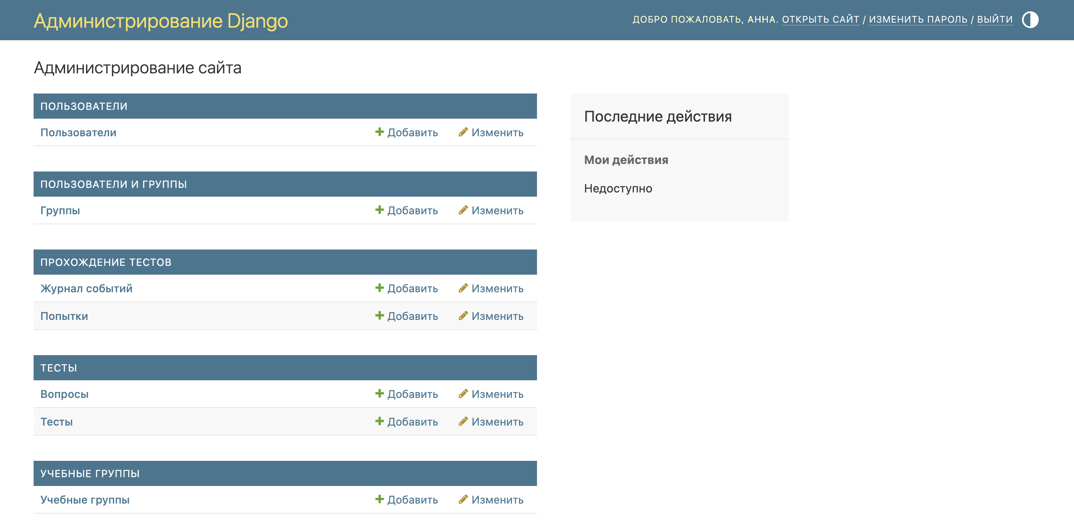
Рисунок 1 — Разделы админ-панели
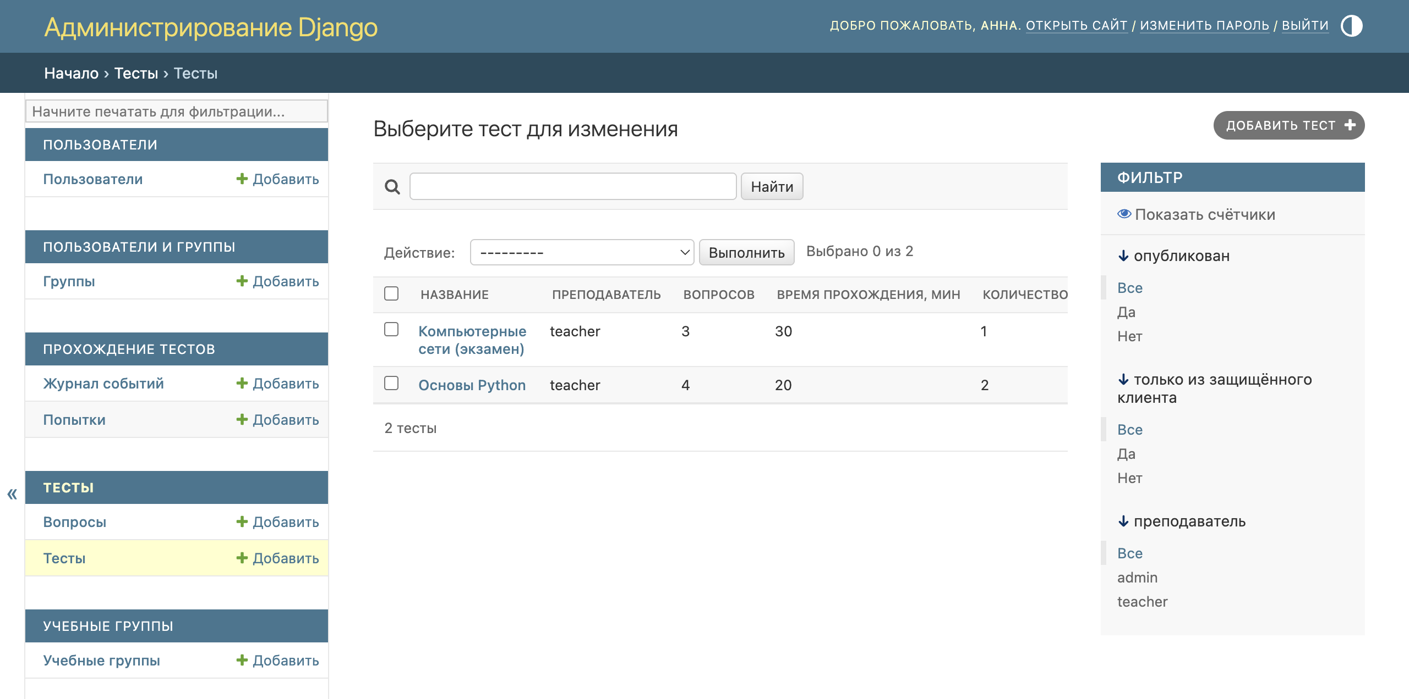
Рисунок 2 — Список тестов
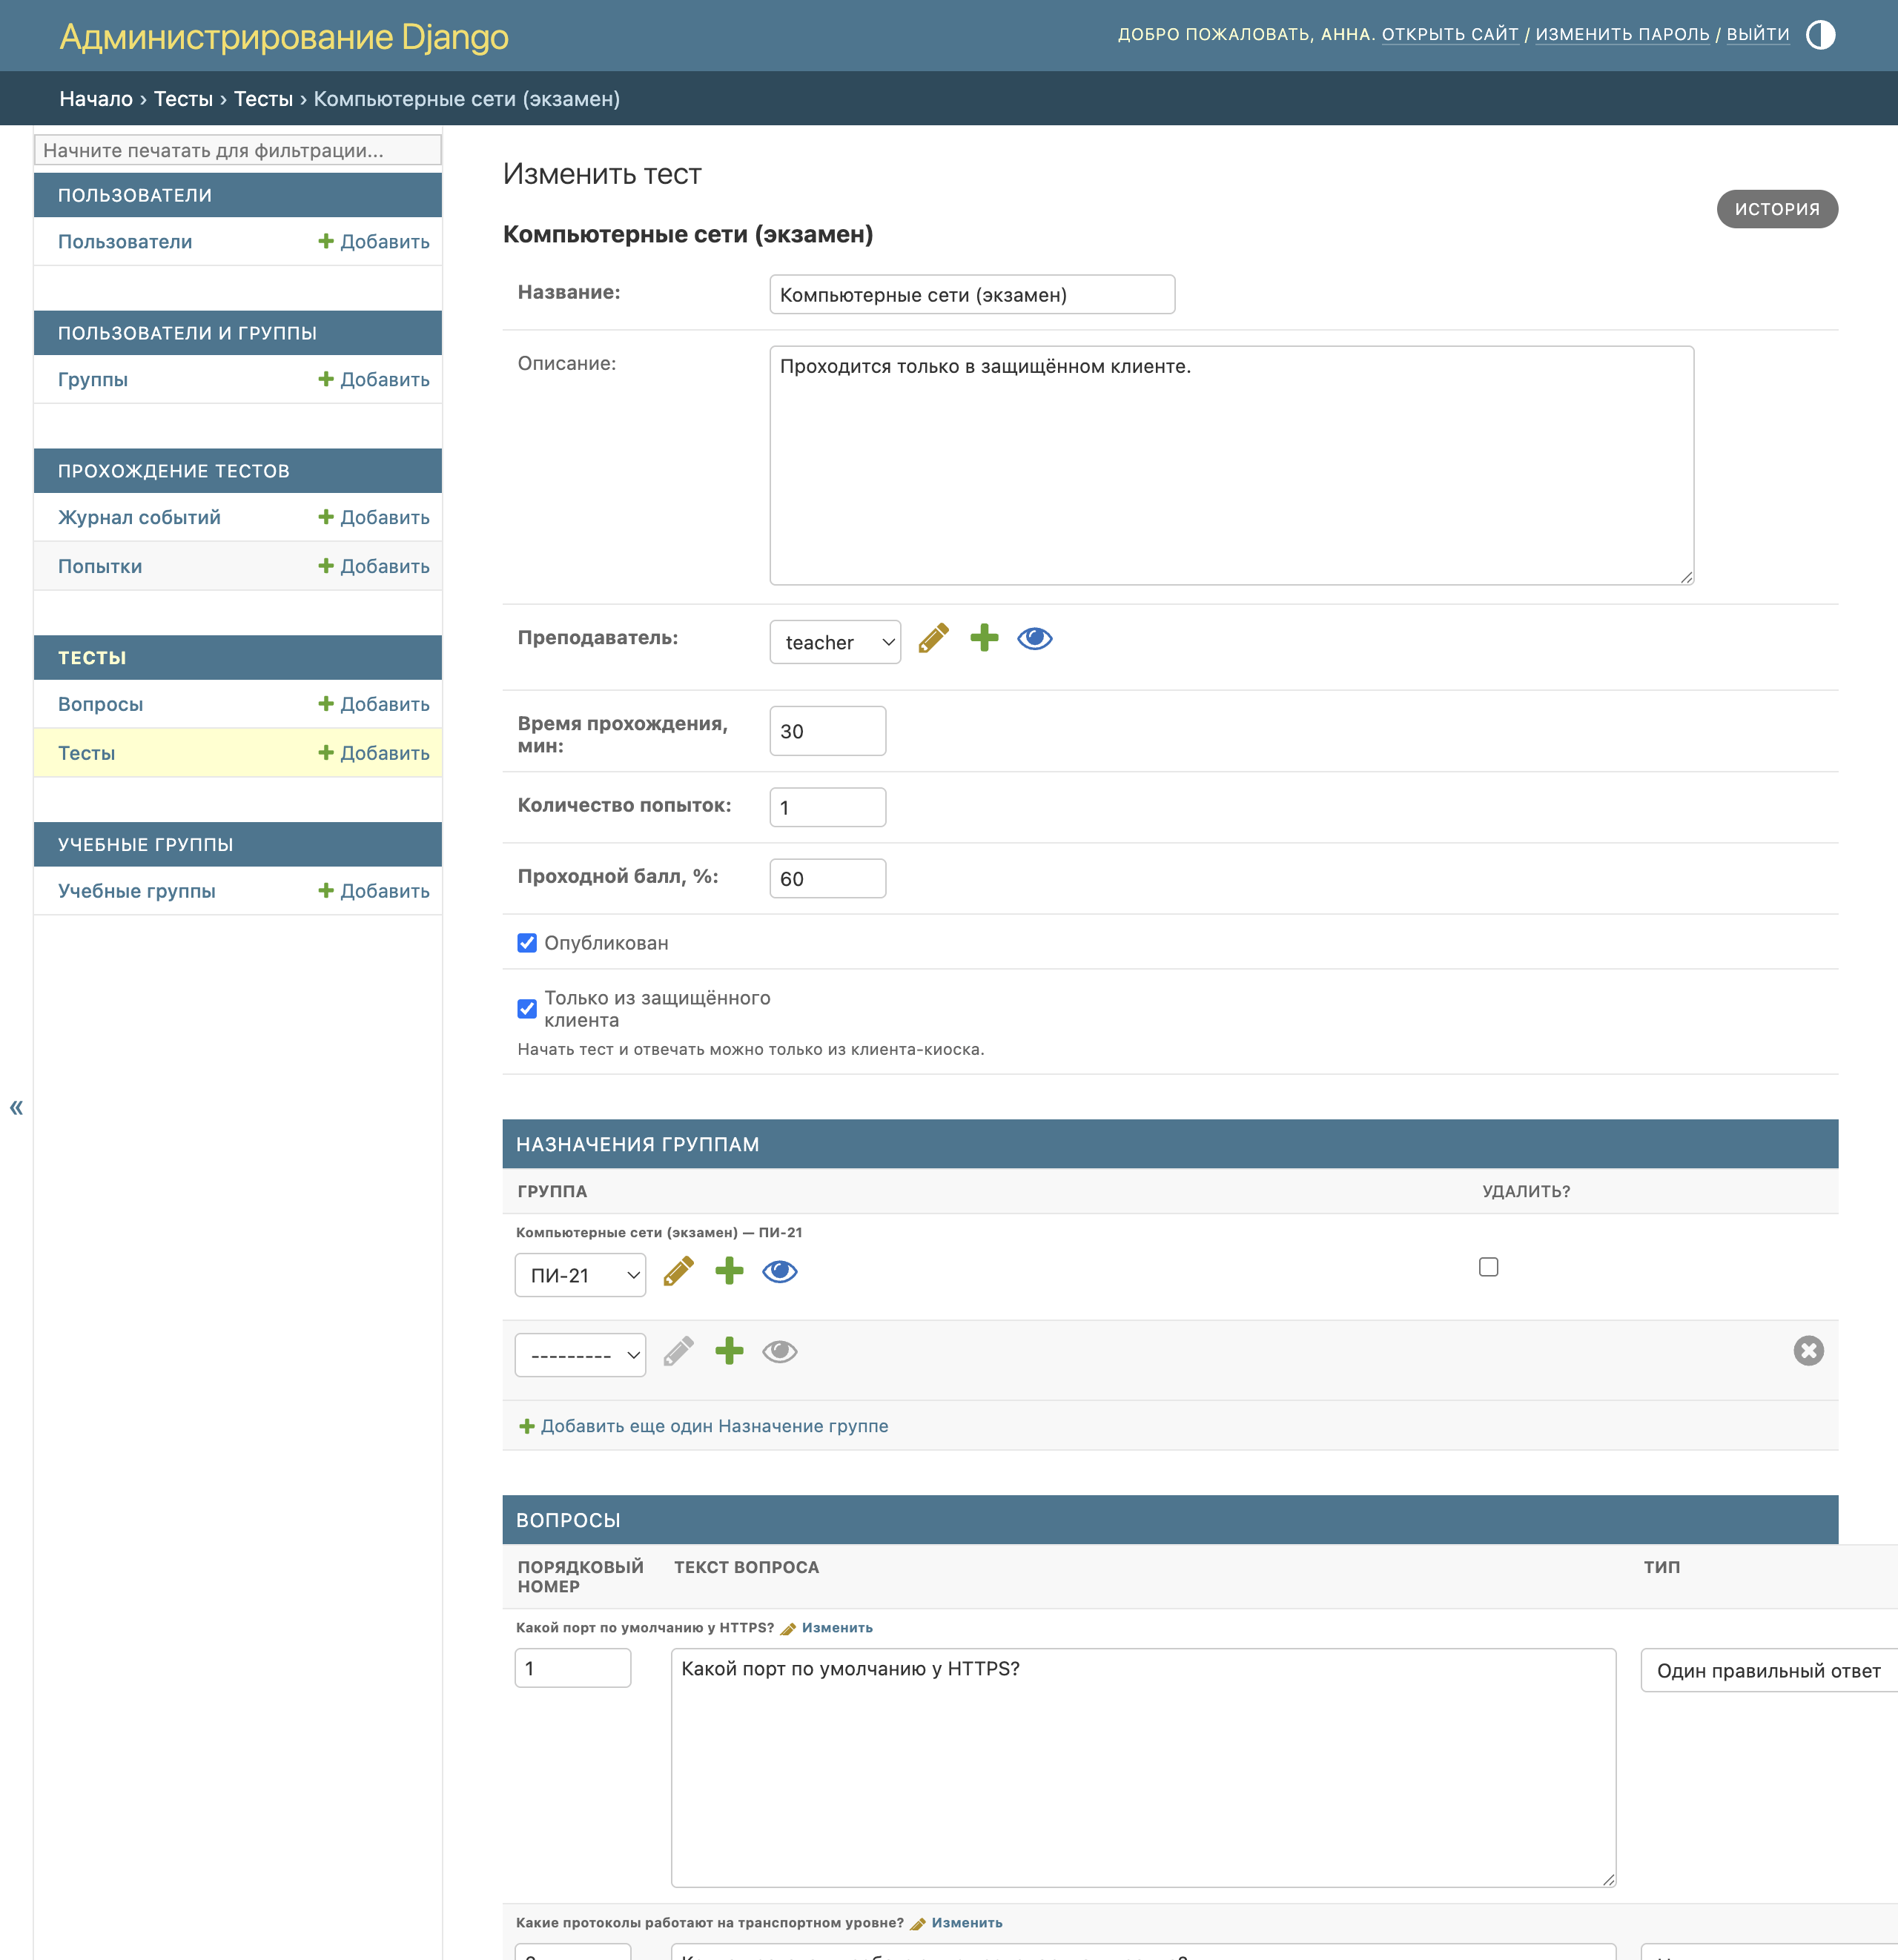
Рисунок 3 — Настройки экзамена: флаг «Только из защищённого клиента», назначение группе, вопросы
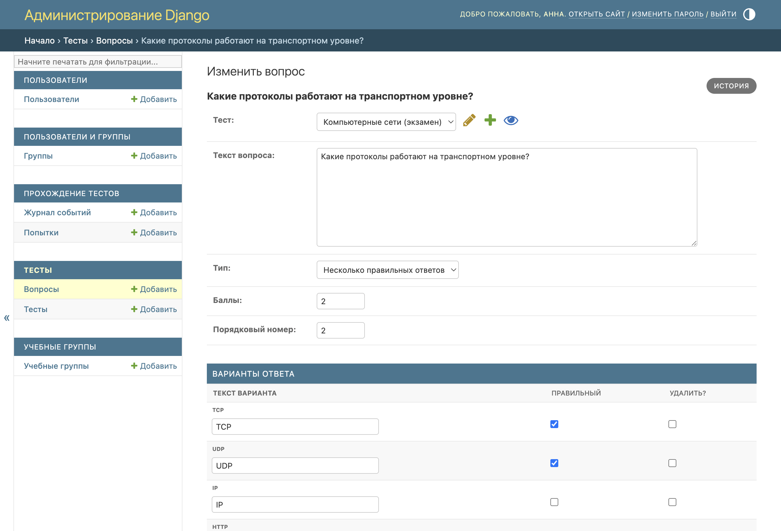
Рисунок 4 — Вопрос с несколькими правильными ответами и его варианты
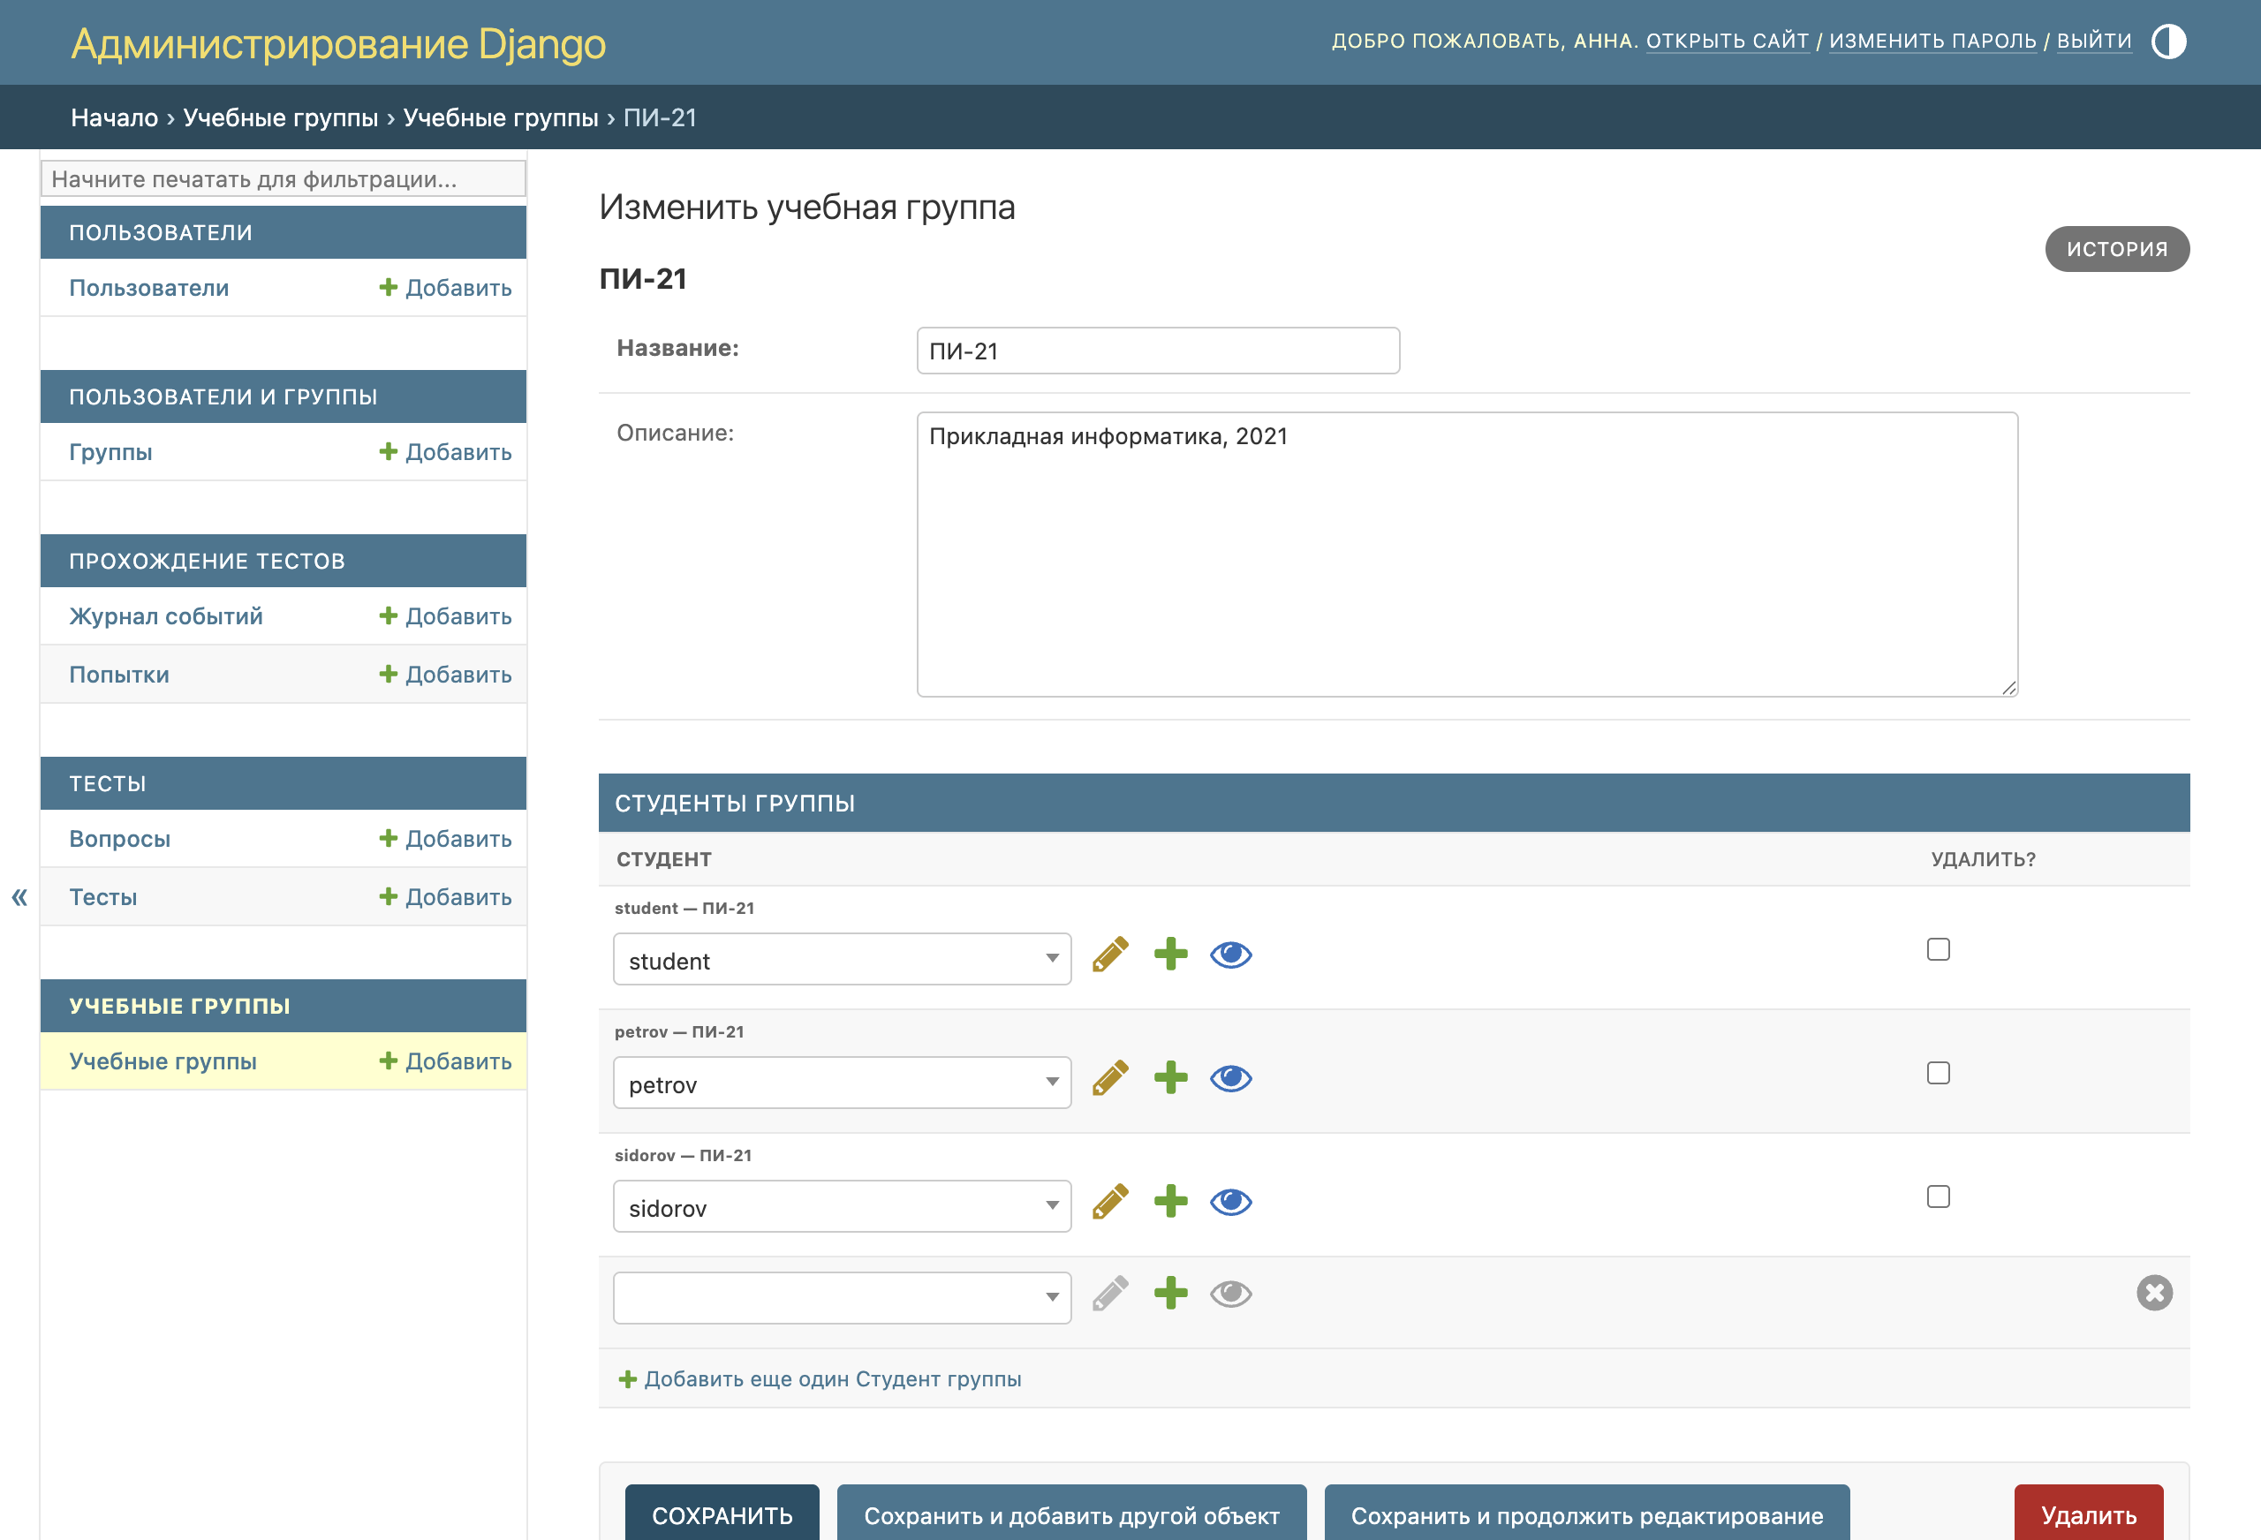
Рисунок 5 — Учебная группа ПИ-21 и её студенты

4. Серверные проверки
В таблице 3 перечислены правила прохождения теста. Для каждого указано, где оно проверяется, какой ответ возвращает API и на каком рисунке это показано.
Таблица 3 — Правила прохождения теста
Правило | Где проверяется | Ответ API | Рисунок
Тест только из киоска | start_attempt, check_client | 403 + событие NOT_KIOSK | 7, 16
Тест опубликован и назначен группе студента | available_for, start_attempt | 404 | автотест
Проходить тест может только студент | IsStudent | 403 | 21
Не больше max_attempts попыток | start_attempt | 400 | 19
Одна активная попытка; повторный вход продолжает её | start_attempt + ограничение в БД | 200 + SECOND_SESSION | 9
Вариант ответа относится к этому вопросу | save_answer | 400 | 11
В вопросе SINGLE выбран ровно один вариант | save_answer | 400 | 12
Время по часам сервера; после дедлайна — EXPIRED | expire_if_overdue | 400 + TIME_EXPIRED | 13, автотест
Завершённую попытку изменить нельзя | ensure_in_progress | 400 | 18
Чужая попытка не видна | фильтр student=request.user | 404 | 20
Правильные ответы не передаются студенту | OptionSerializer без is_correct | — | 8
Клиент не может подделать серверное событие | record_client_event | 400 | 15
Защита CSRF | SessionAuthentication DRF | 403 | —

5. Демонстрация работы
Сценарий выполнен на живом сервере (runserver) с демо-данными из seed_data. Все запросы и ответы на рисунках — настоящие ответы сервера. Окна «обычного браузера» и «киоска» используют одну и ту же учётную запись student. Отличие только в одном: киоск отправляет заголовок X-Exam-Client-Key.

5.1. Список доступных тестов
Студент видит опубликованные тесты своей группы и число использованных попыток.
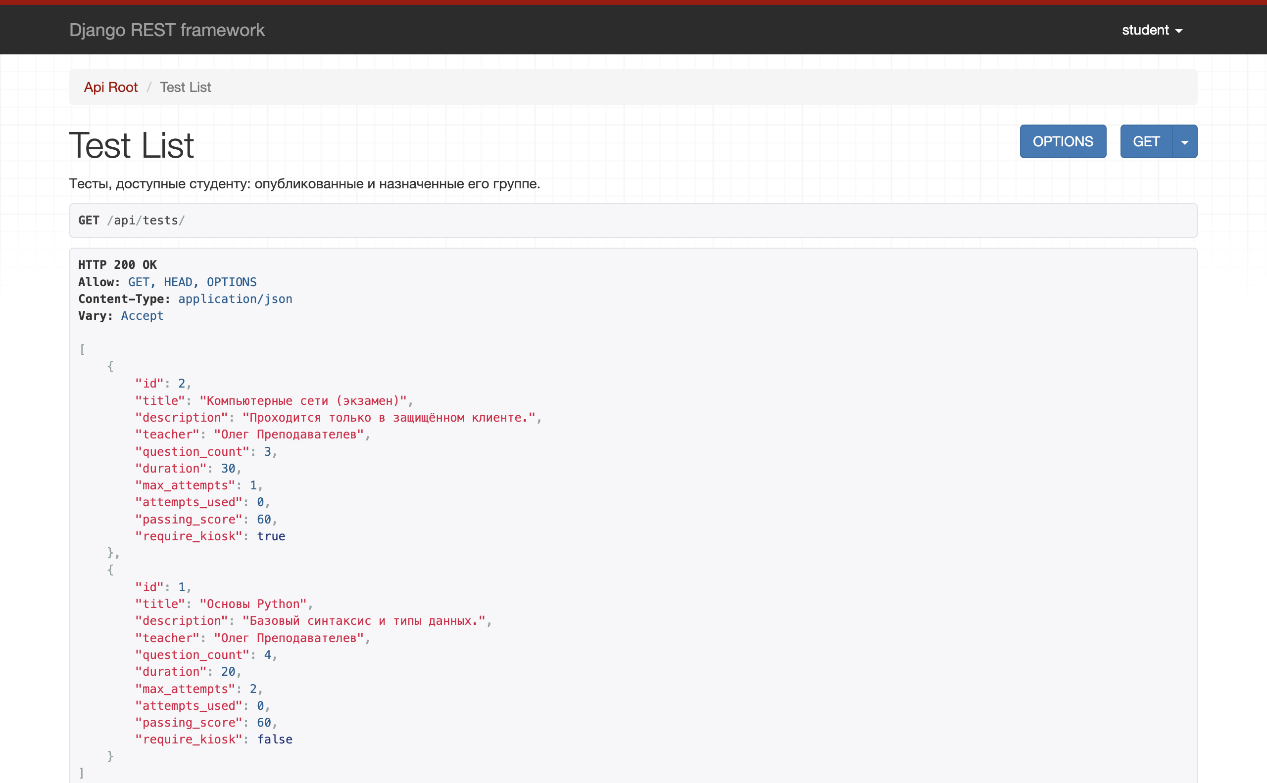
Рисунок 6 — GET /api/tests/ — тесты, доступные студенту

5.2. Обычный браузер не может начать экзамен
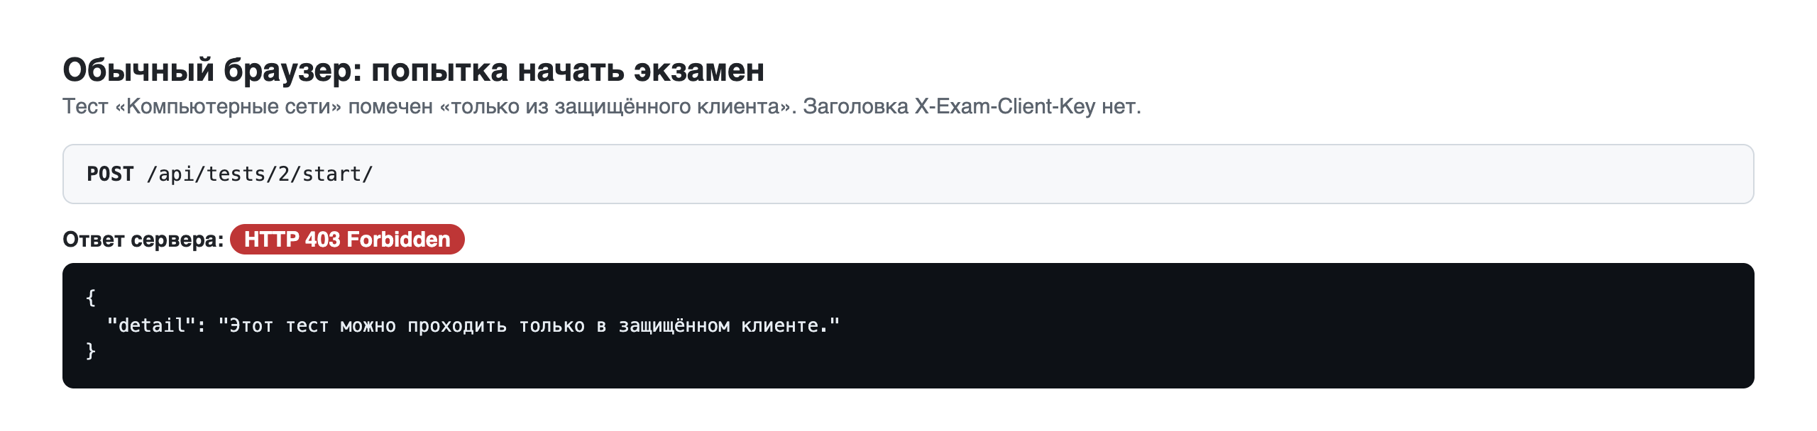
Рисунок 7 — Запрос без ключа клиента отклонён (403)

5.3. Киоск начинает экзамен
Сервер создал попытку и вернул дедлайн, оставшееся время и вопросы. Поля is_correct в ответе нет.
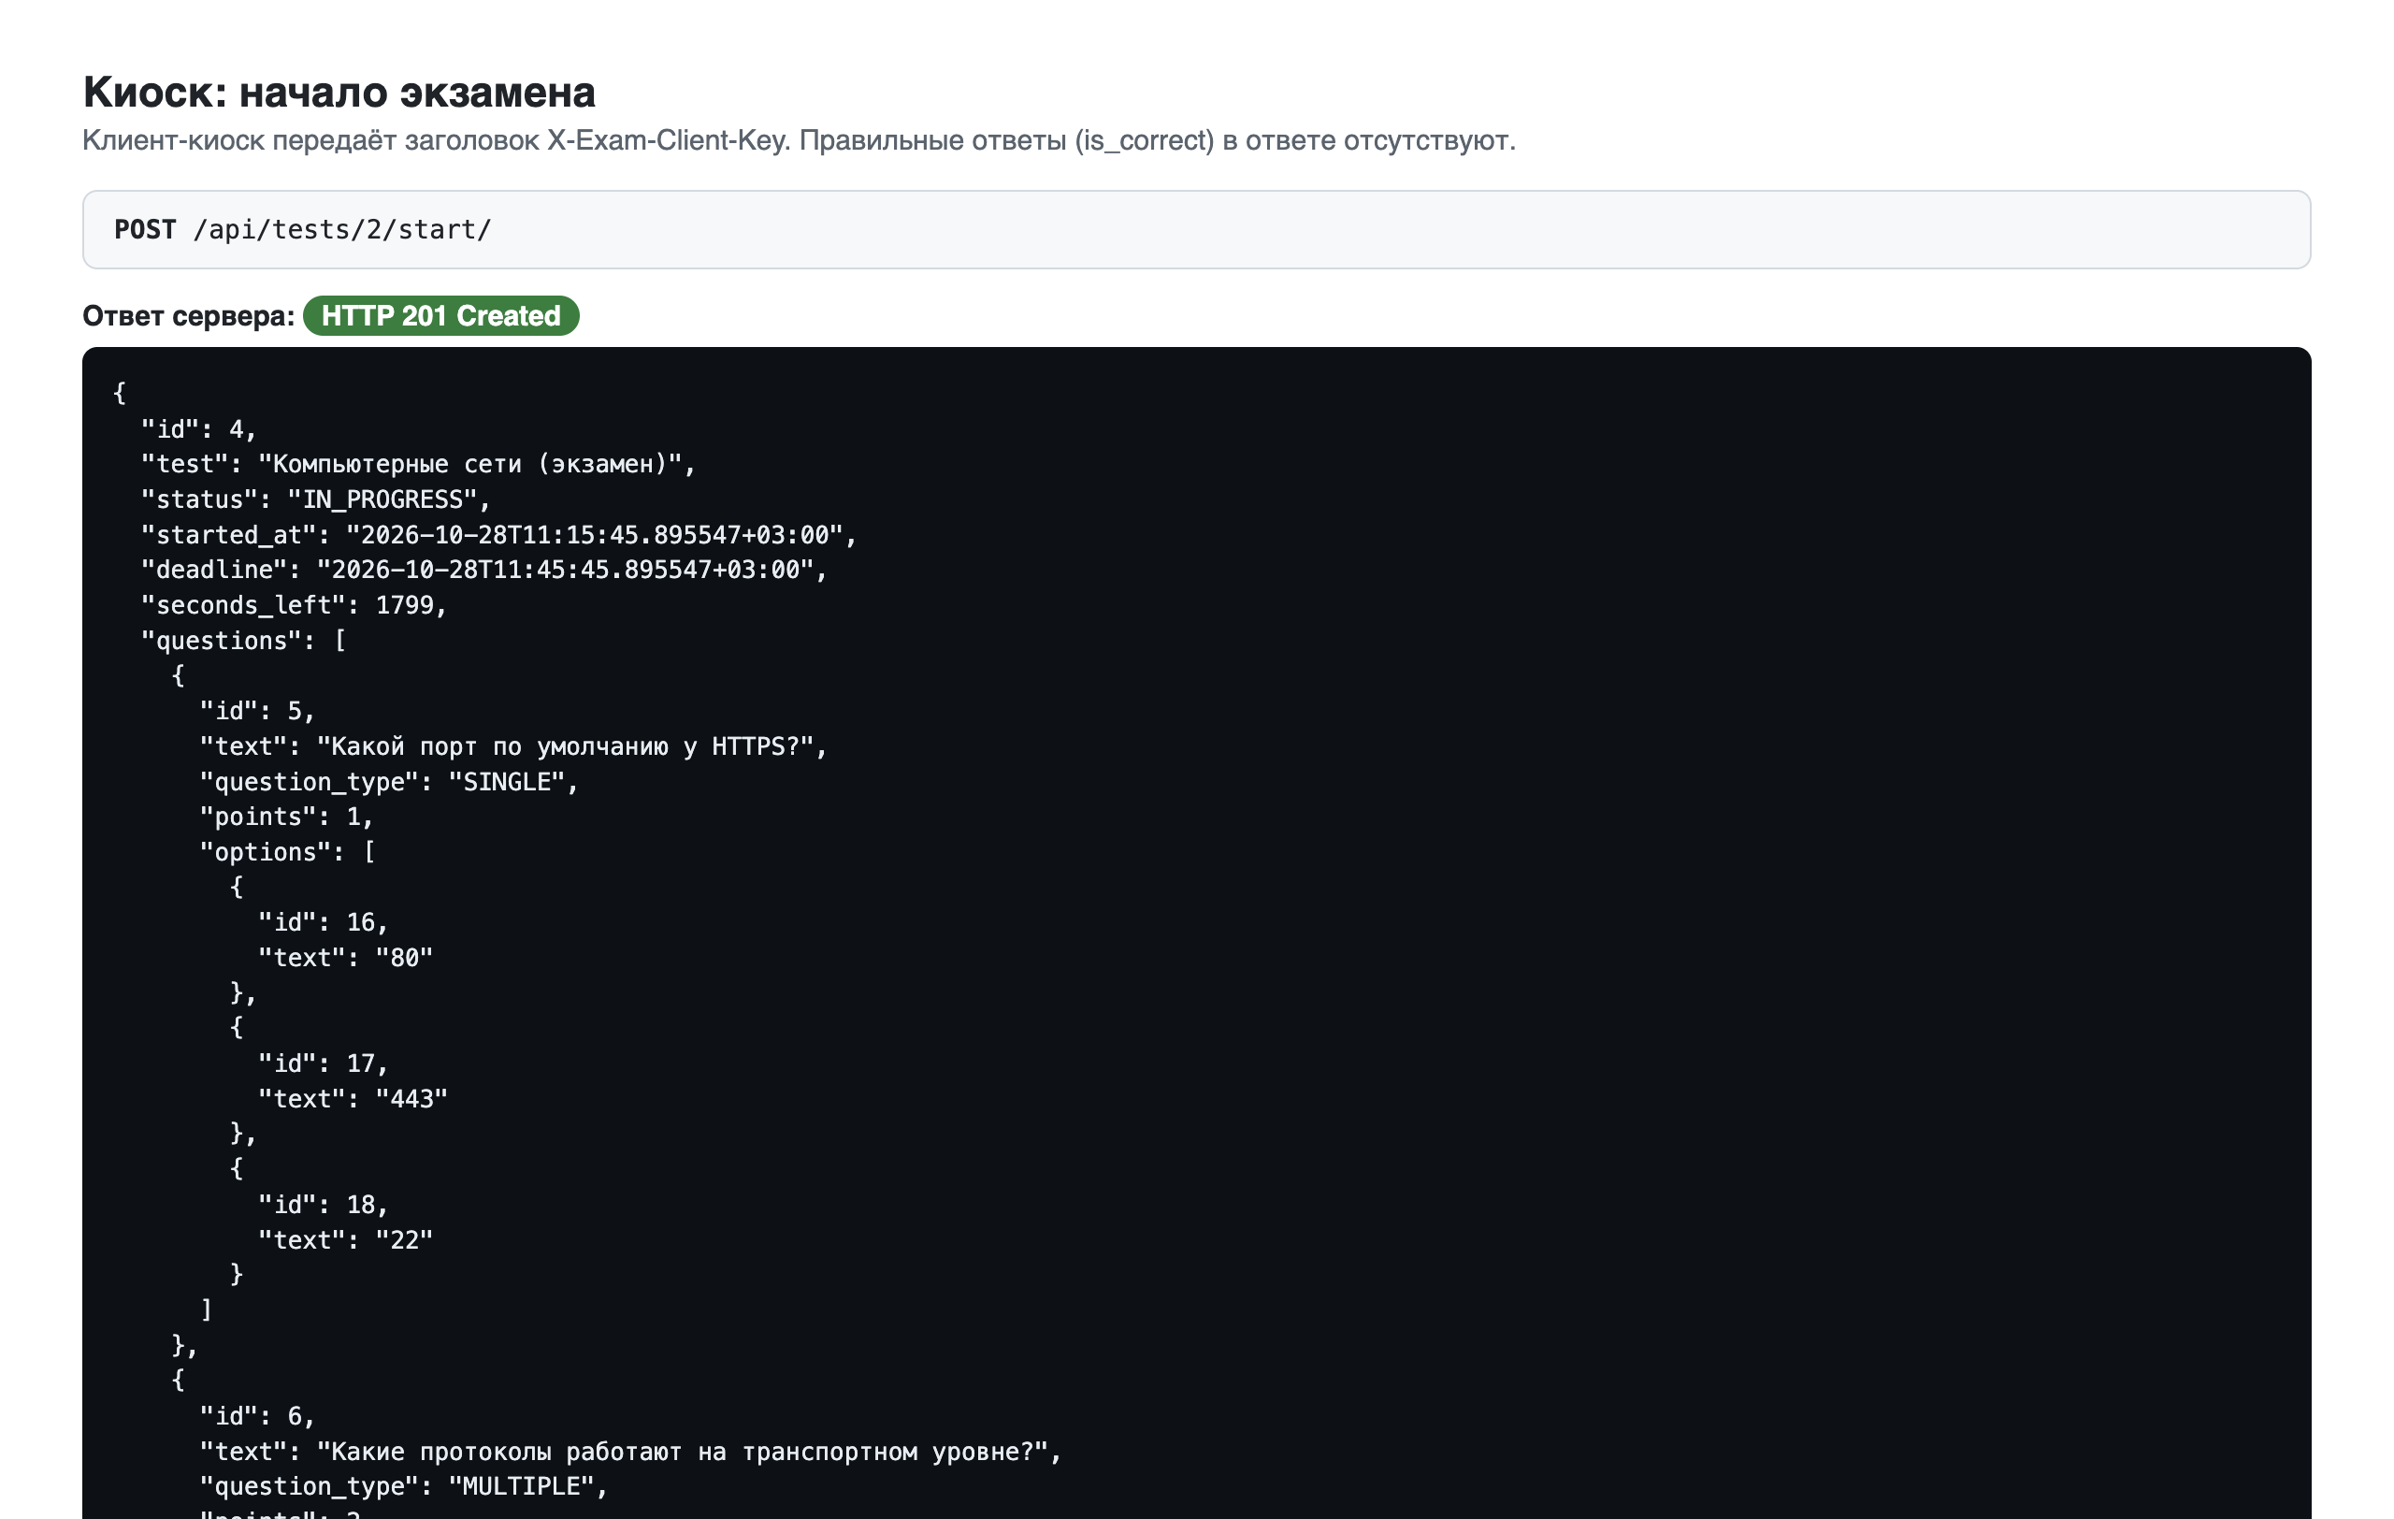
Рисунок 8 — Начало экзамена из киоска (201 Created)

5.4. Повторный вход продолжает ту же попытку
Это нужно, например, после перезагрузки компьютера. Новая попытка не создаётся, а событие записывается в журнал.
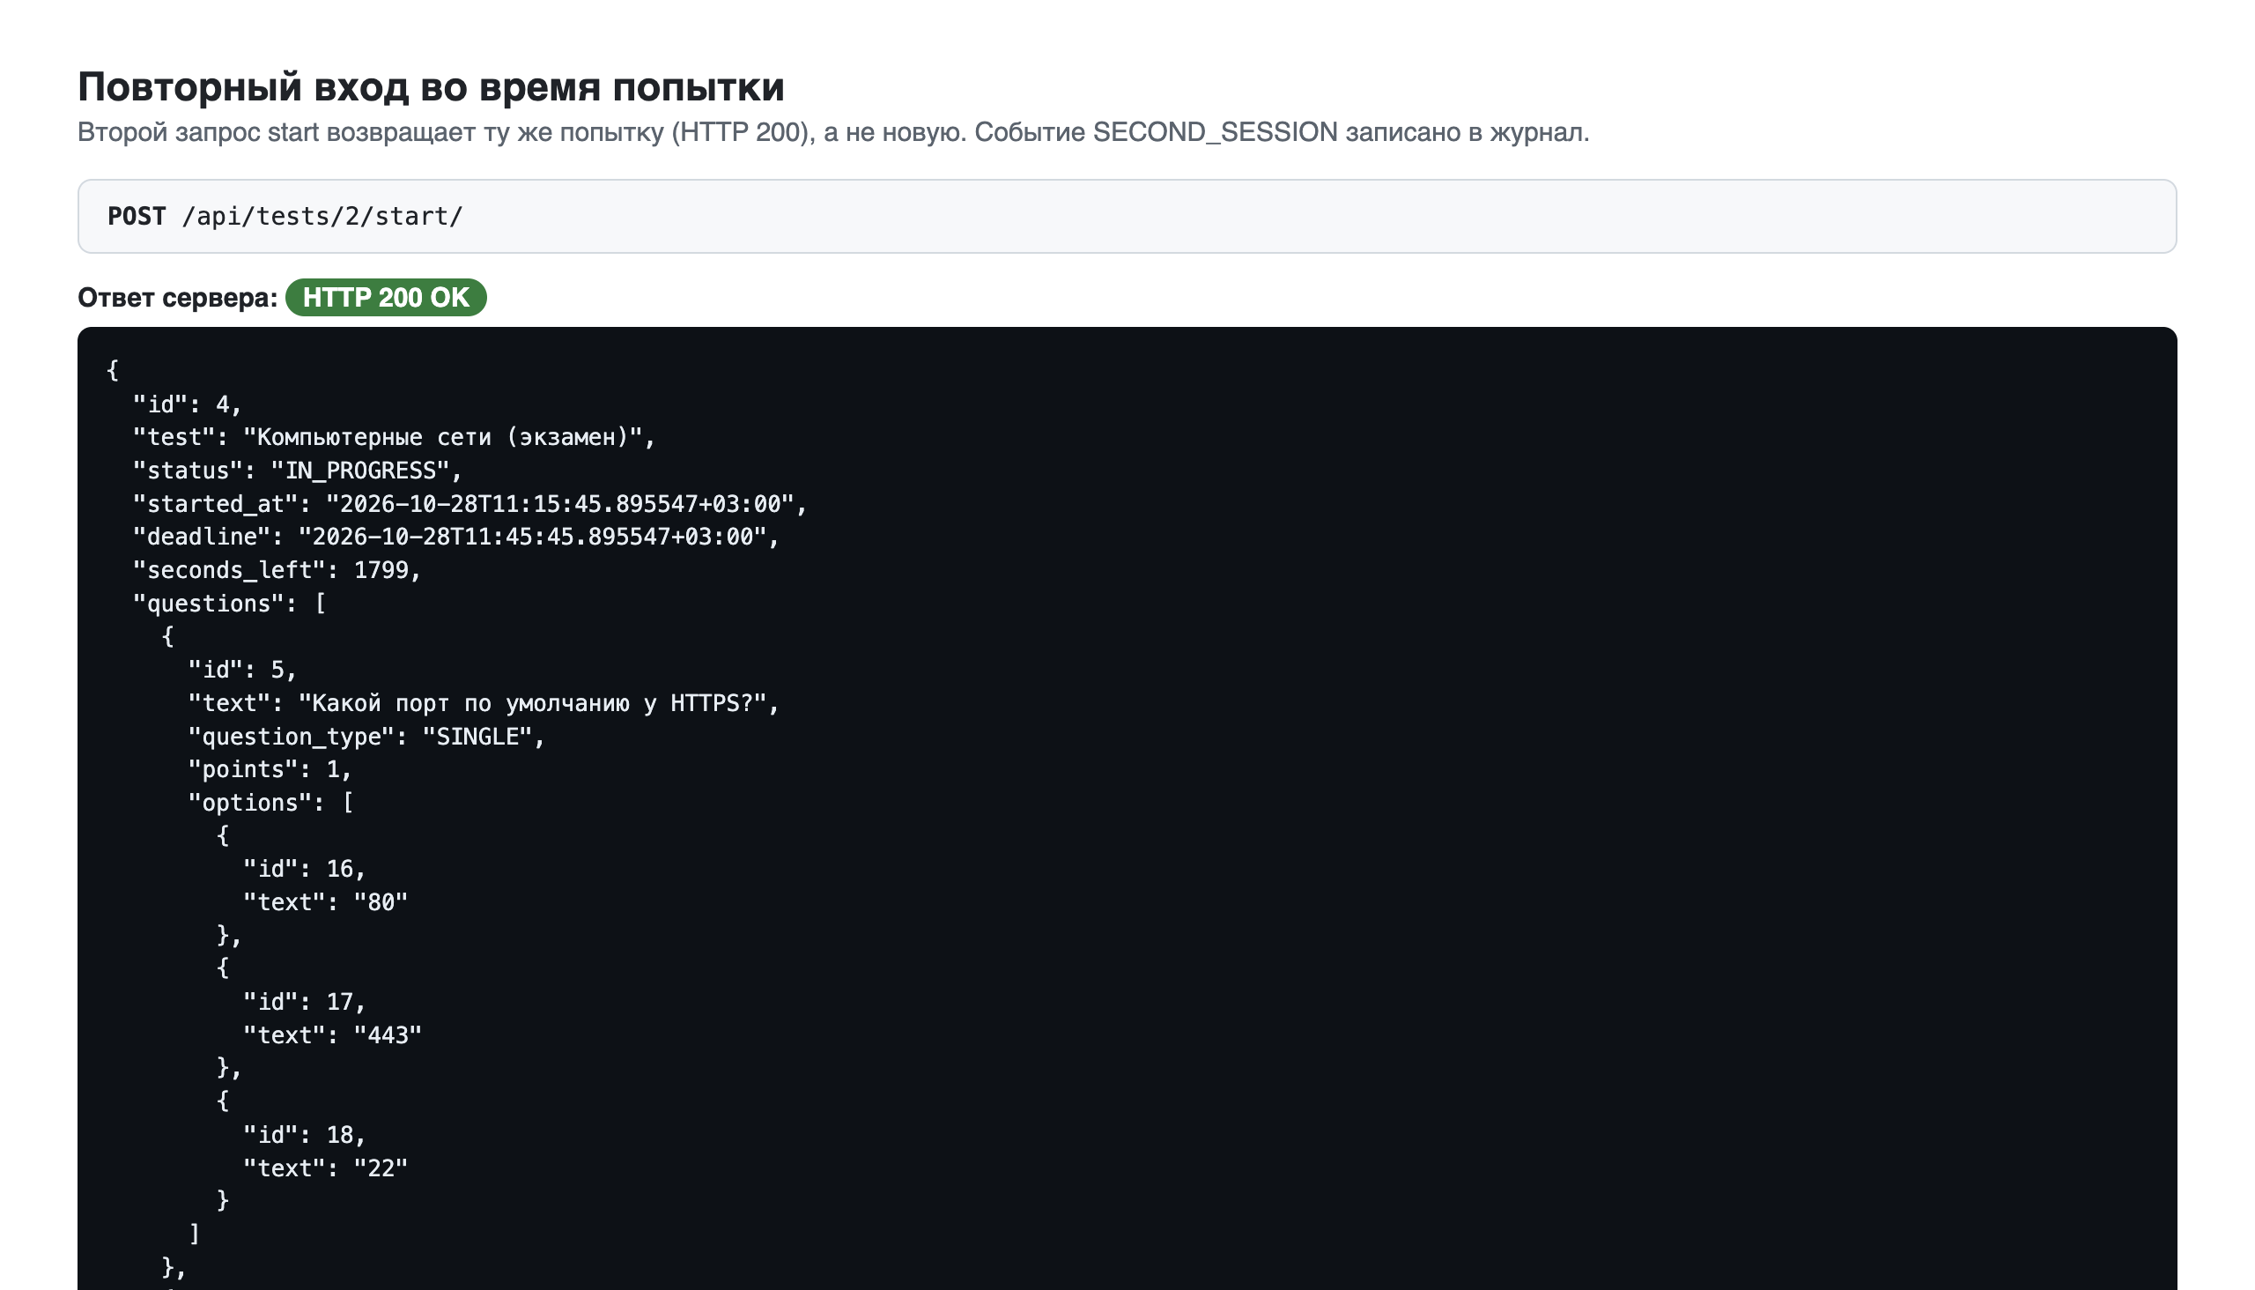
Рисунок 9 — Повторный запрос start возвращает ту же попытку

5.5. Сохранение ответа и валидация
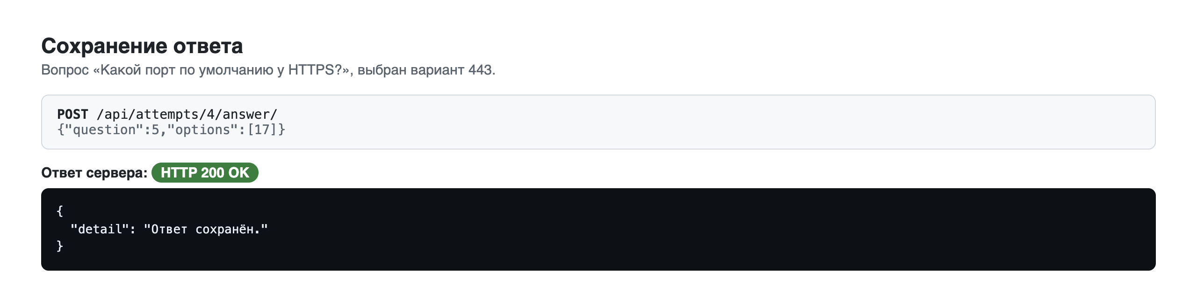
Рисунок 10 — Ответ сохранён
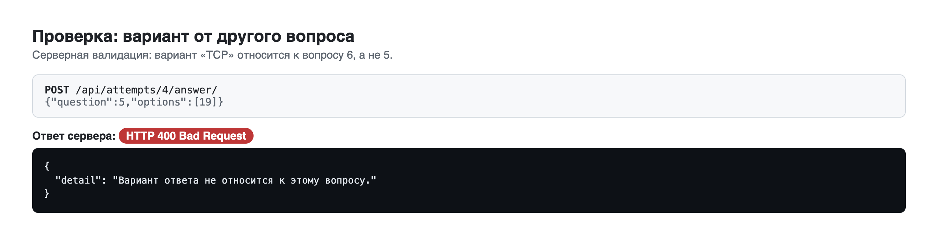
Рисунок 11 — Вариант от другого вопроса отклонён
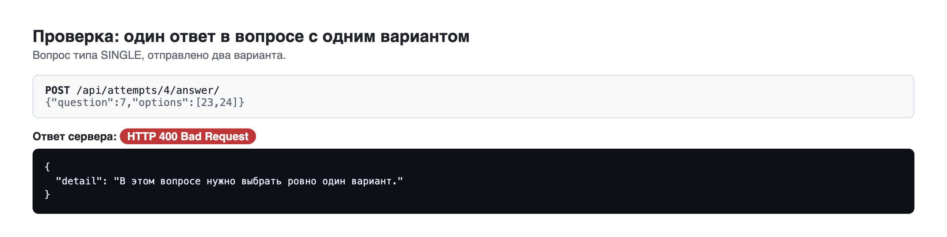
Рисунок 12 — Два варианта в вопросе с одним ответом отклонены

5.6. Таймер на сервере
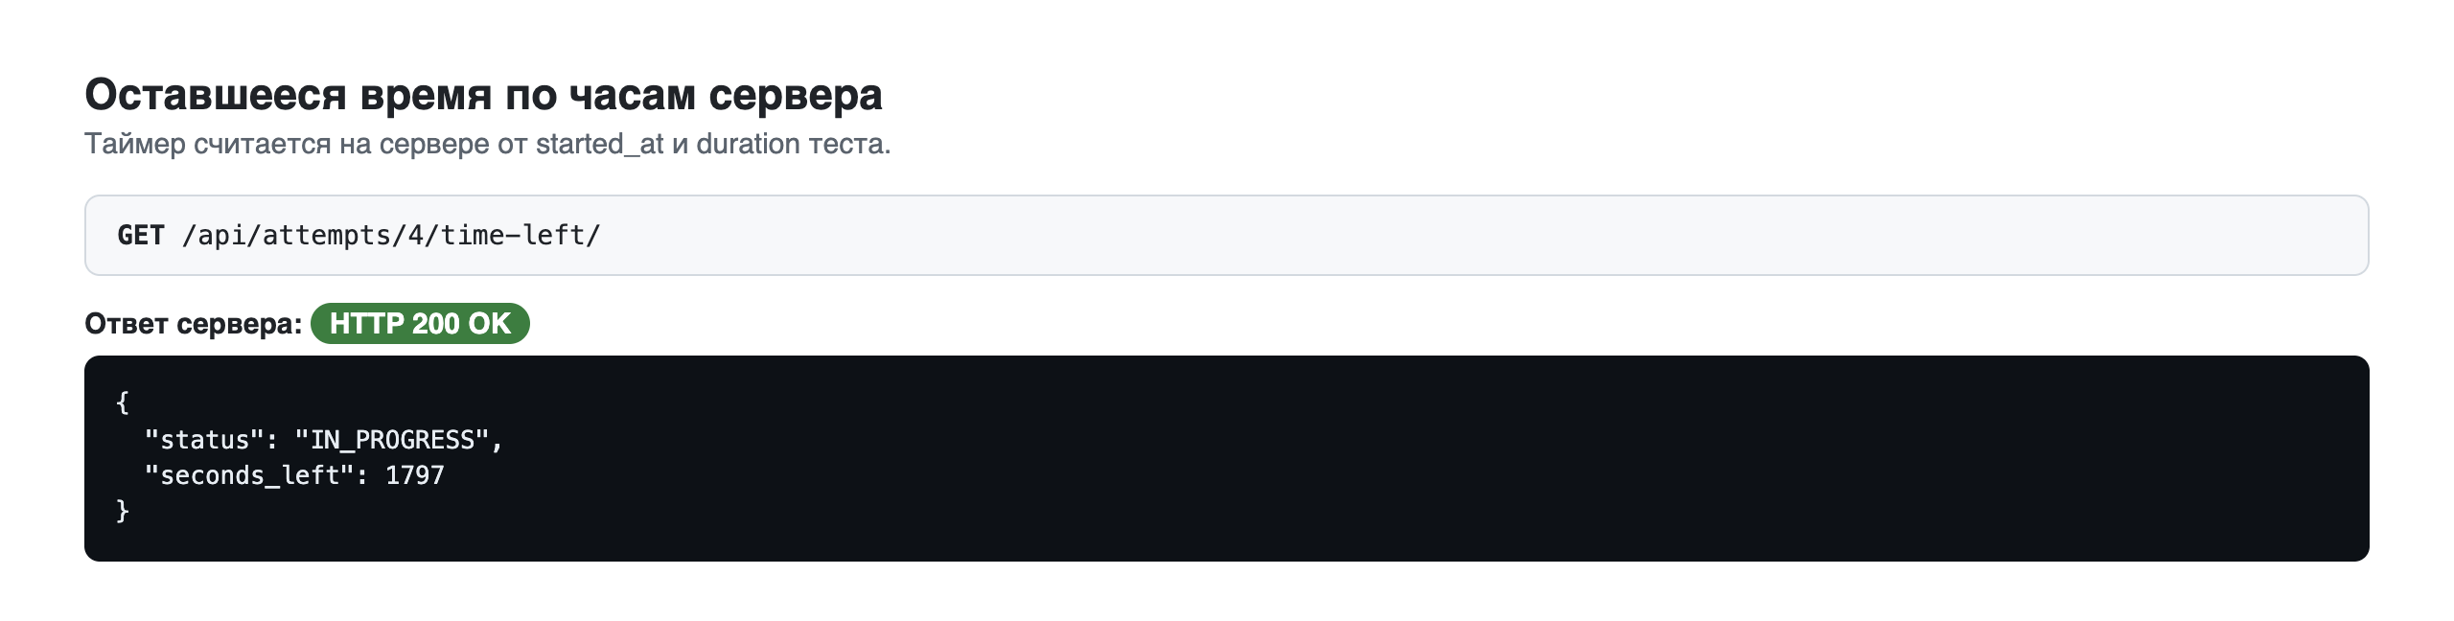
Рисунок 13 — Оставшееся время по часам сервера

5.7. Журнал событий от клиента
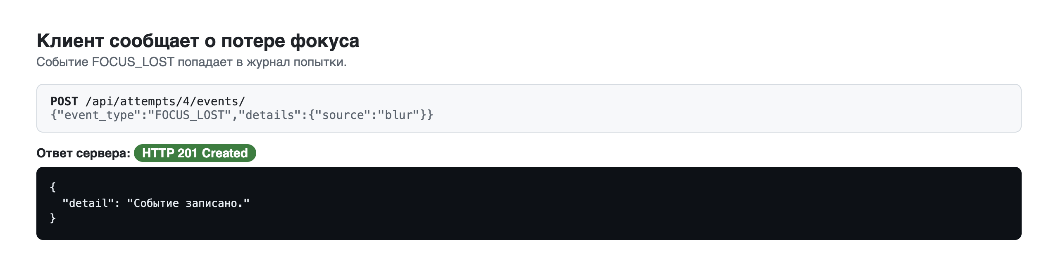
Рисунок 14 — Событие FOCUS_LOST записано в журнал
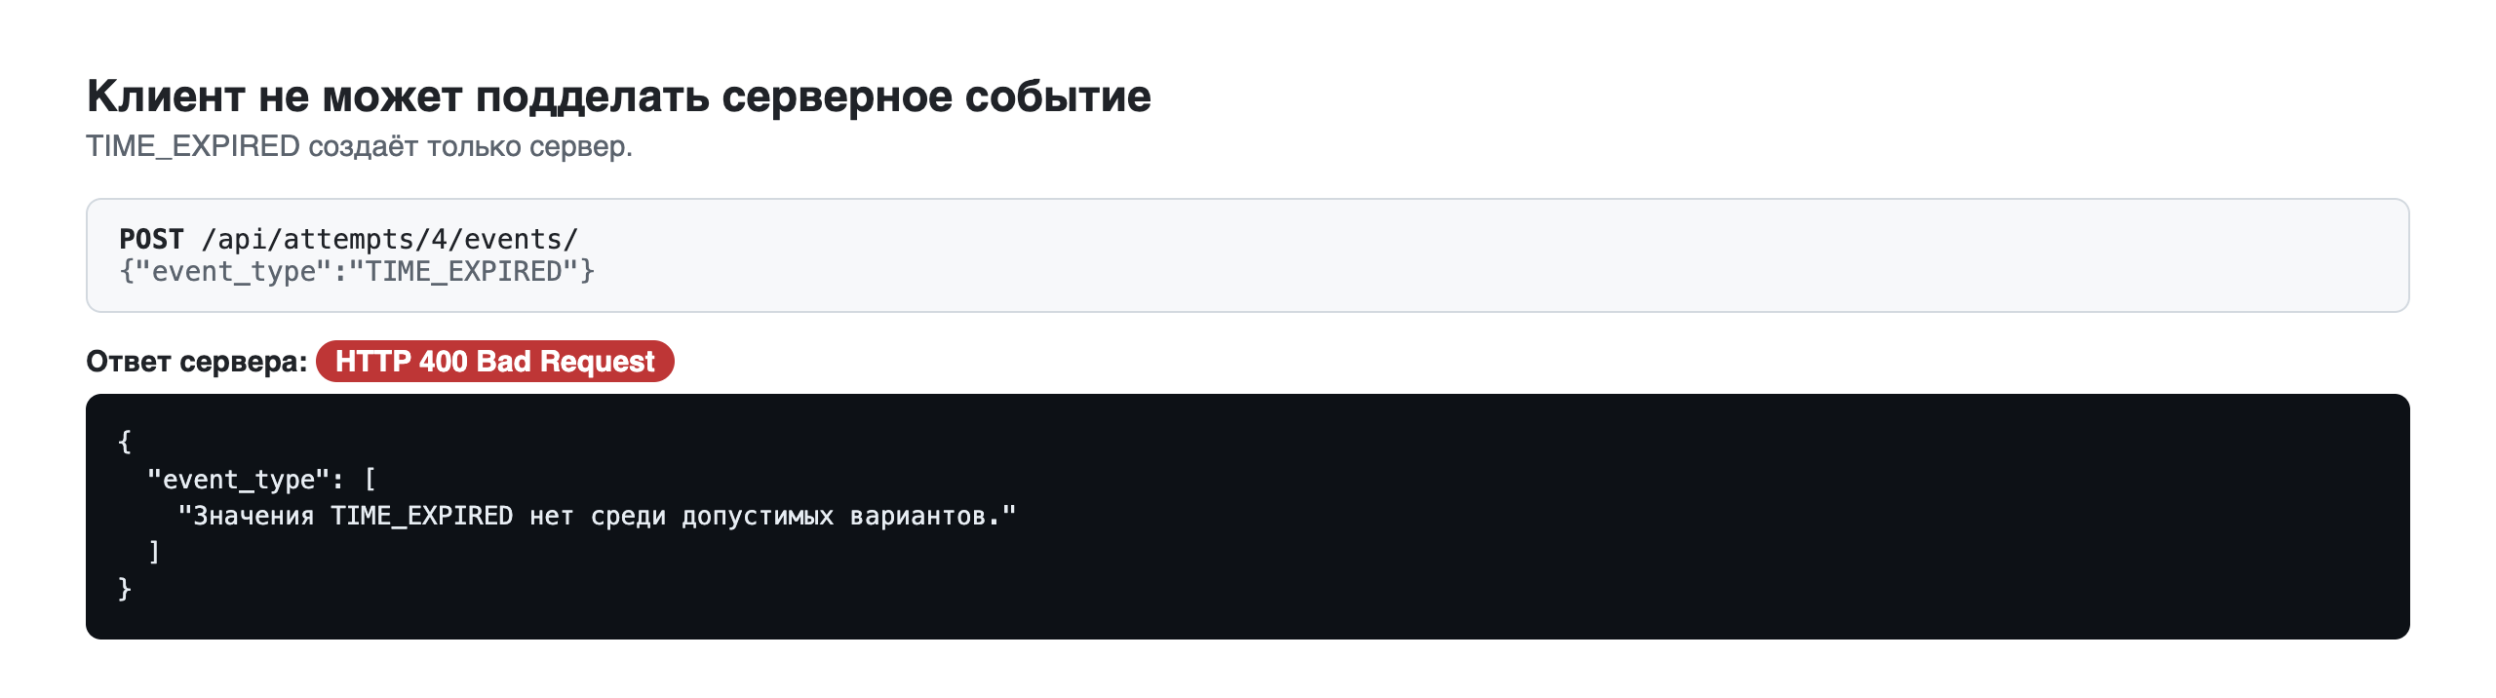
Рисунок 15 — Серверное событие, присланное клиентом, отклонено

5.8. Ответ из обычного браузера во время экзамена
Студент пытается ответить в уже начатой попытке из обычного браузера. Запрос отклонён, а нарушение записано в журнал.
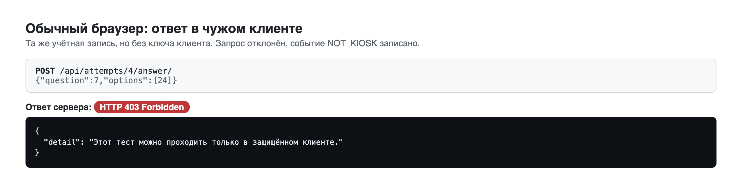
Рисунок 16 — Ответ из обычного браузера: 403 и событие NOT_KIOSK

5.9. Завершение и автоматическая проверка
Студент ответил верно на два вопроса из трёх и набрал 3 балла из 4. Это 75 %, тест пройден при проходном балле 60 %.
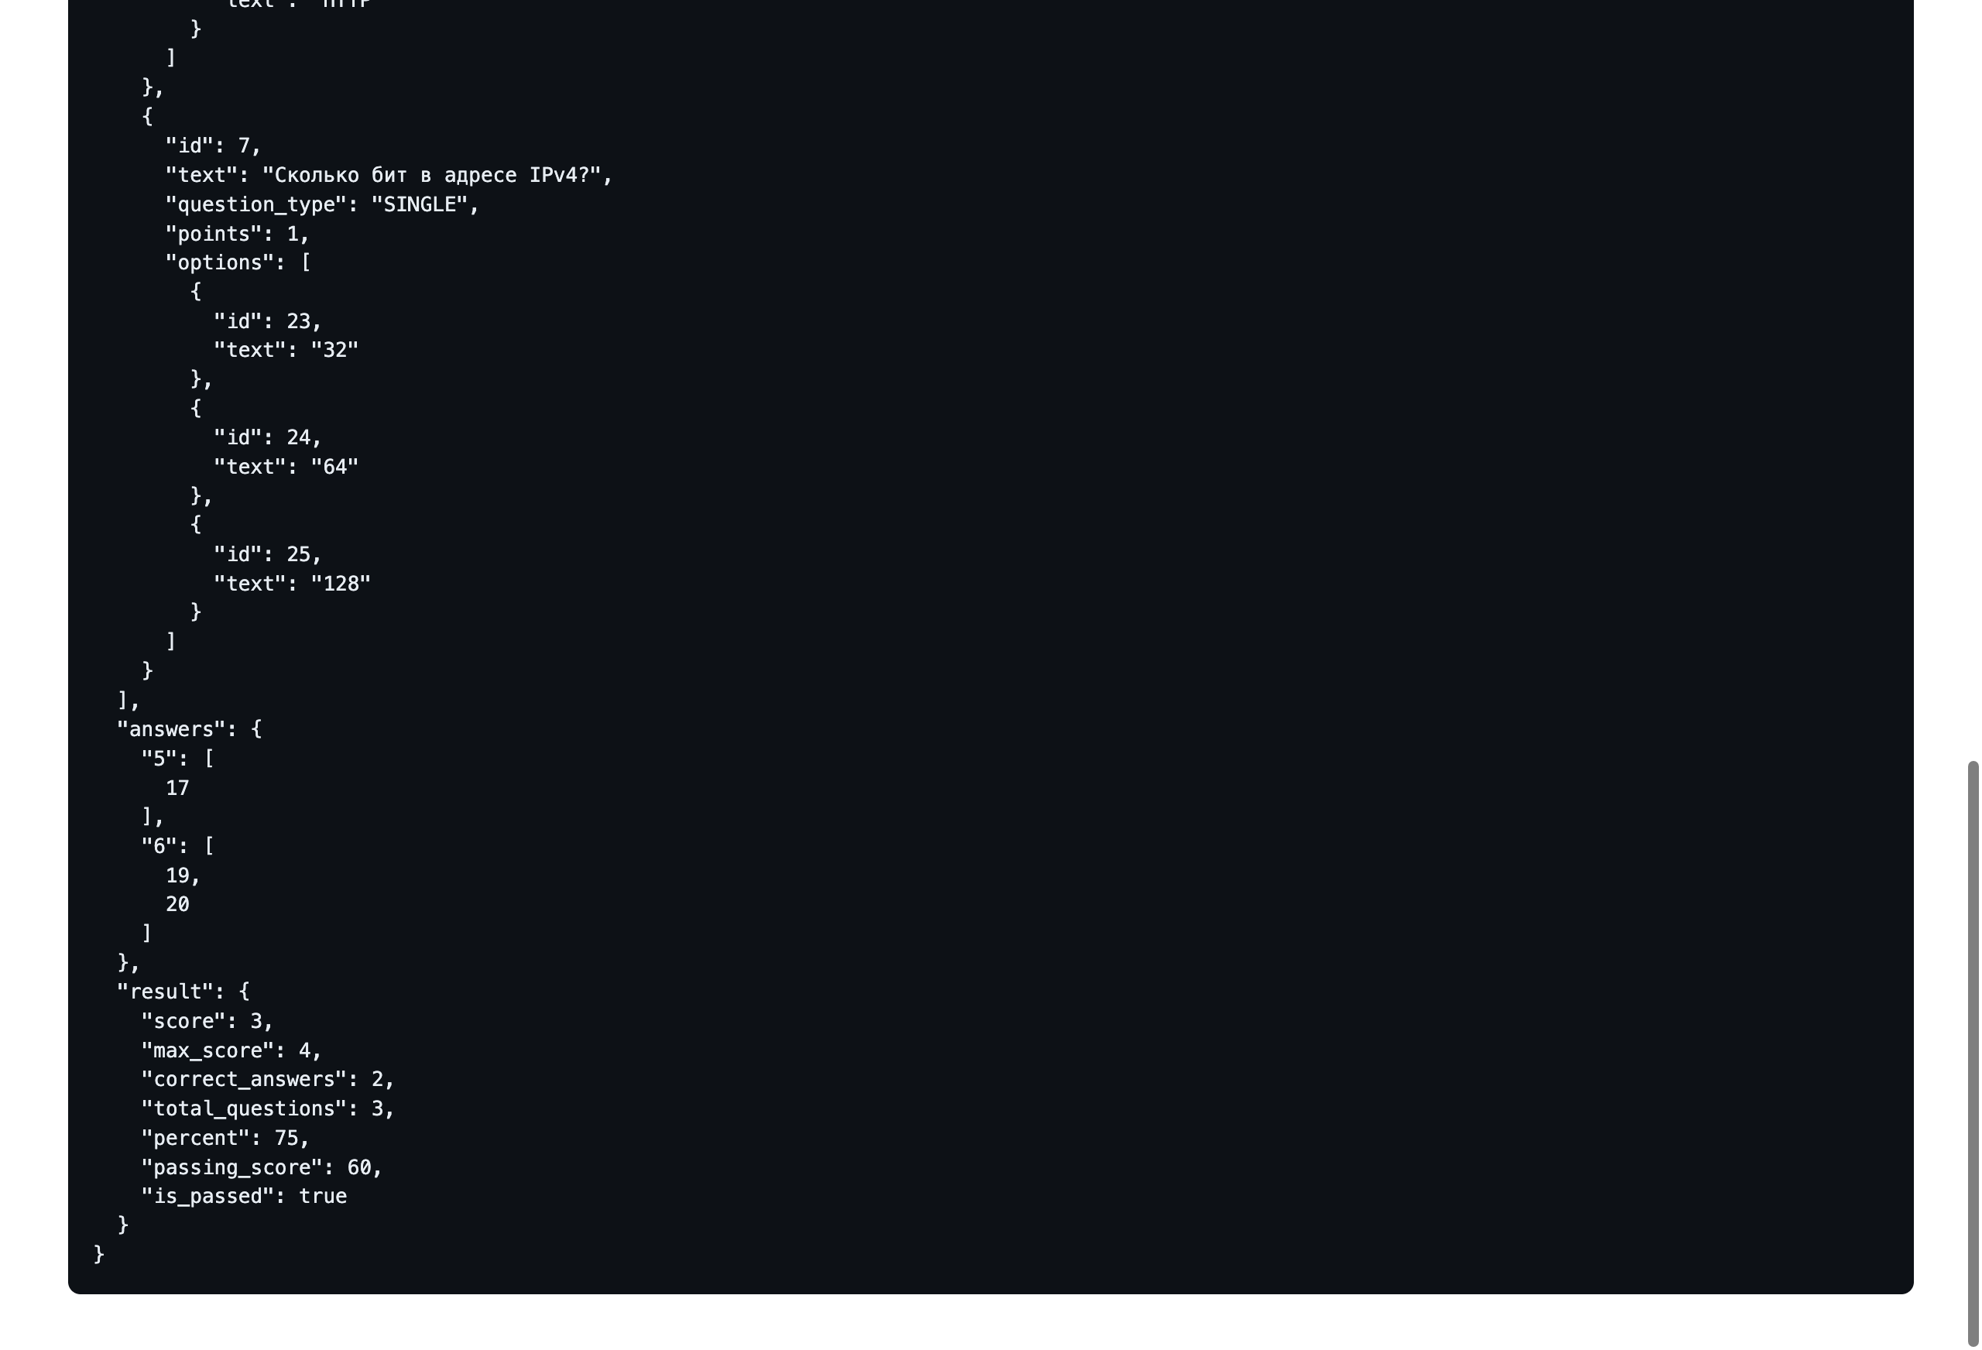
Рисунок 17 — Результат автоматической проверки

5.10. Защита завершённой попытки и лимит попыток
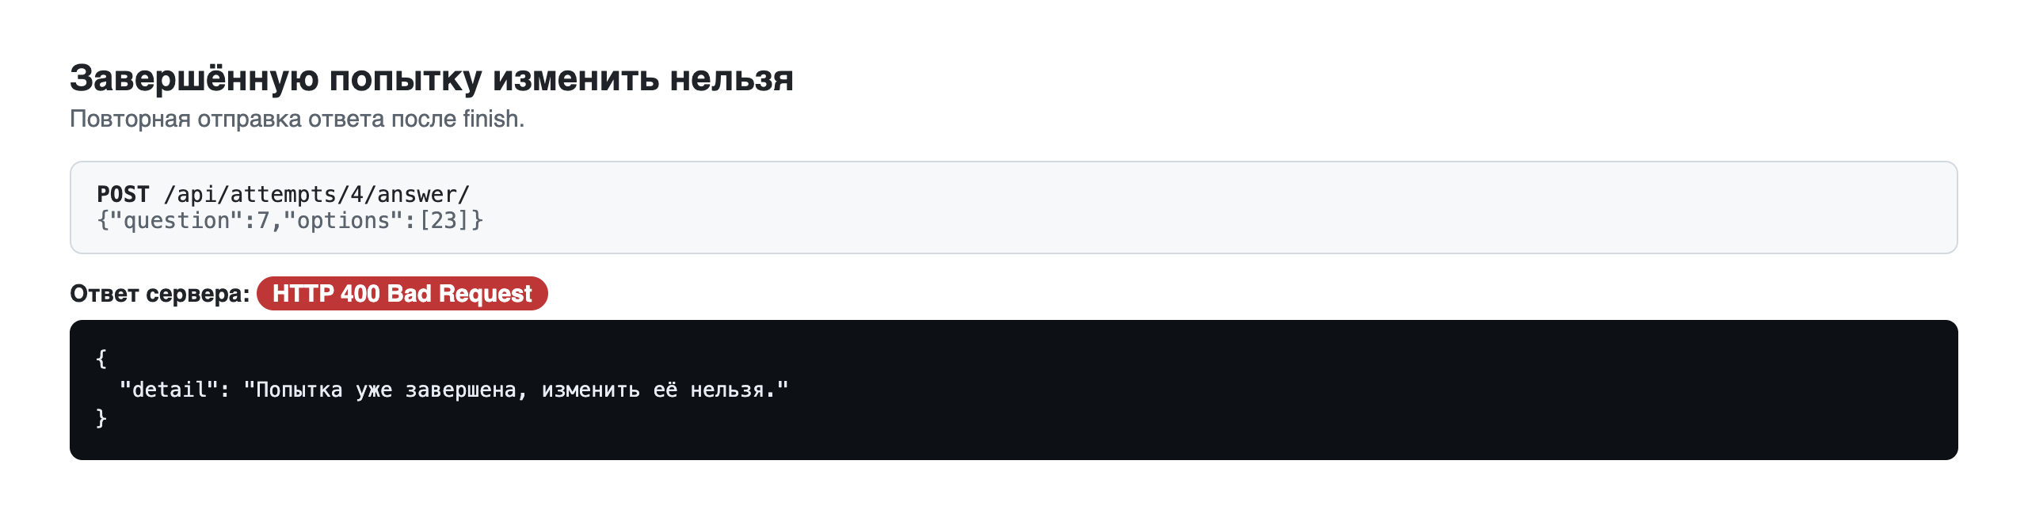
Рисунок 18 — Завершённую попытку изменить нельзя
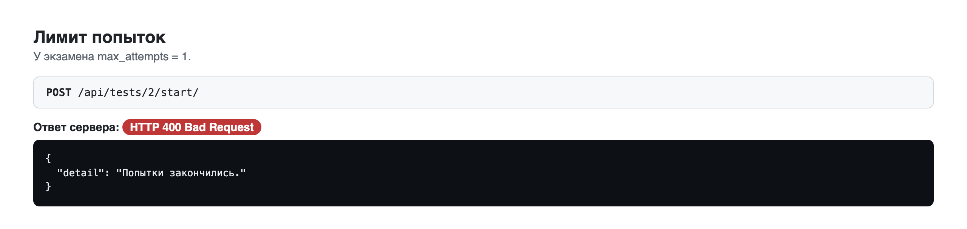
Рисунок 19 — Попытки закончились

5.11. Разграничение доступа
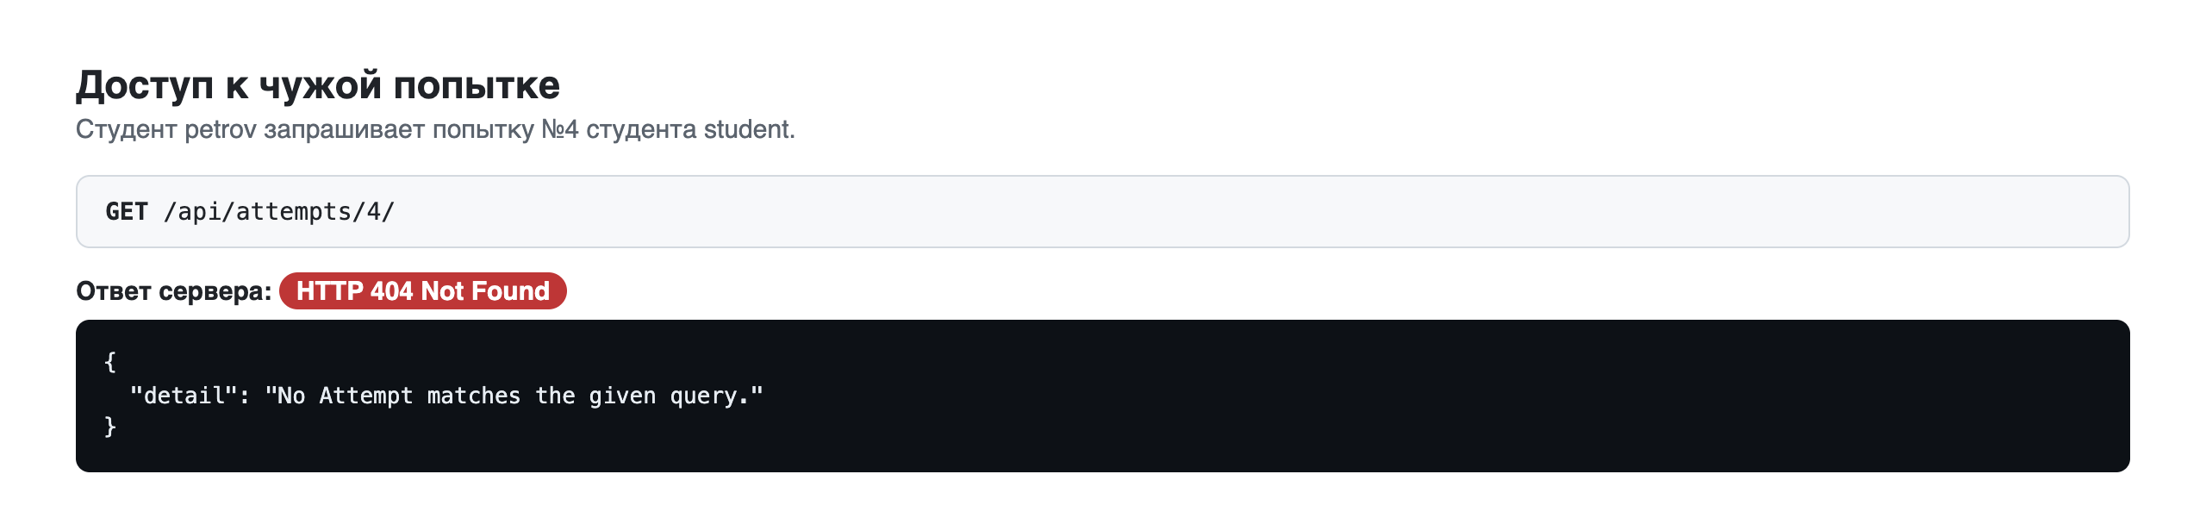
Рисунок 20 — Чужая попытка не найдена (404)
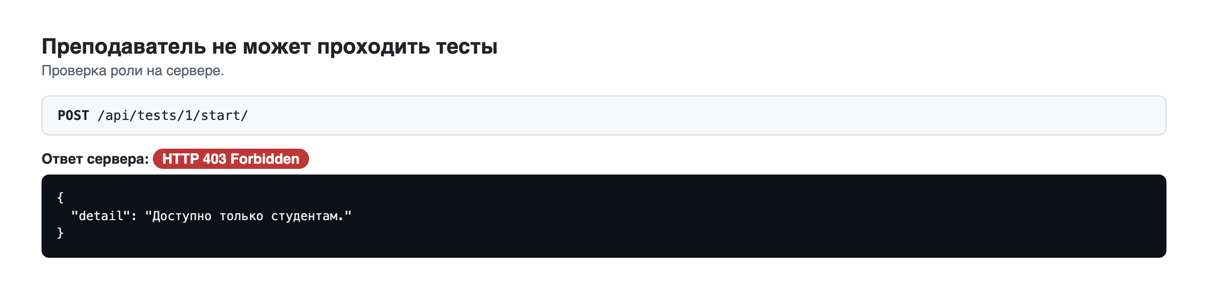
Рисунок 21 — Преподаватель не может проходить тесты (403)

5.12. Что видит администратор
Список попыток с баллами и числом событий в журнале, карточка попытки с ответами и журналом, общий журнал событий. В журнале видны повторный вход, потеря фокуса и запрос из обычного браузера.
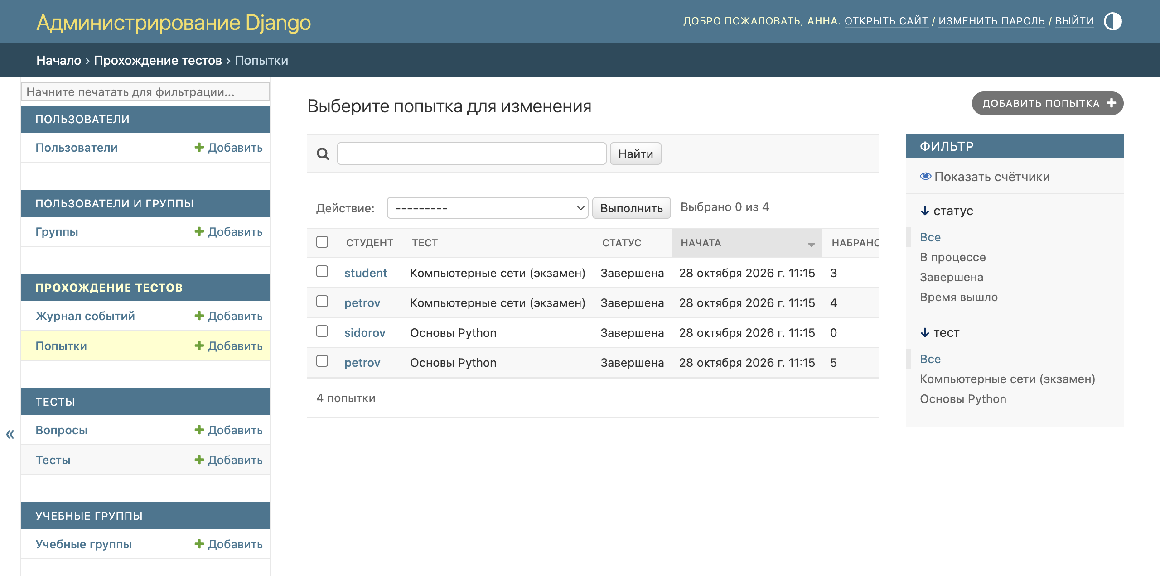
Рисунок 22 — Список попыток
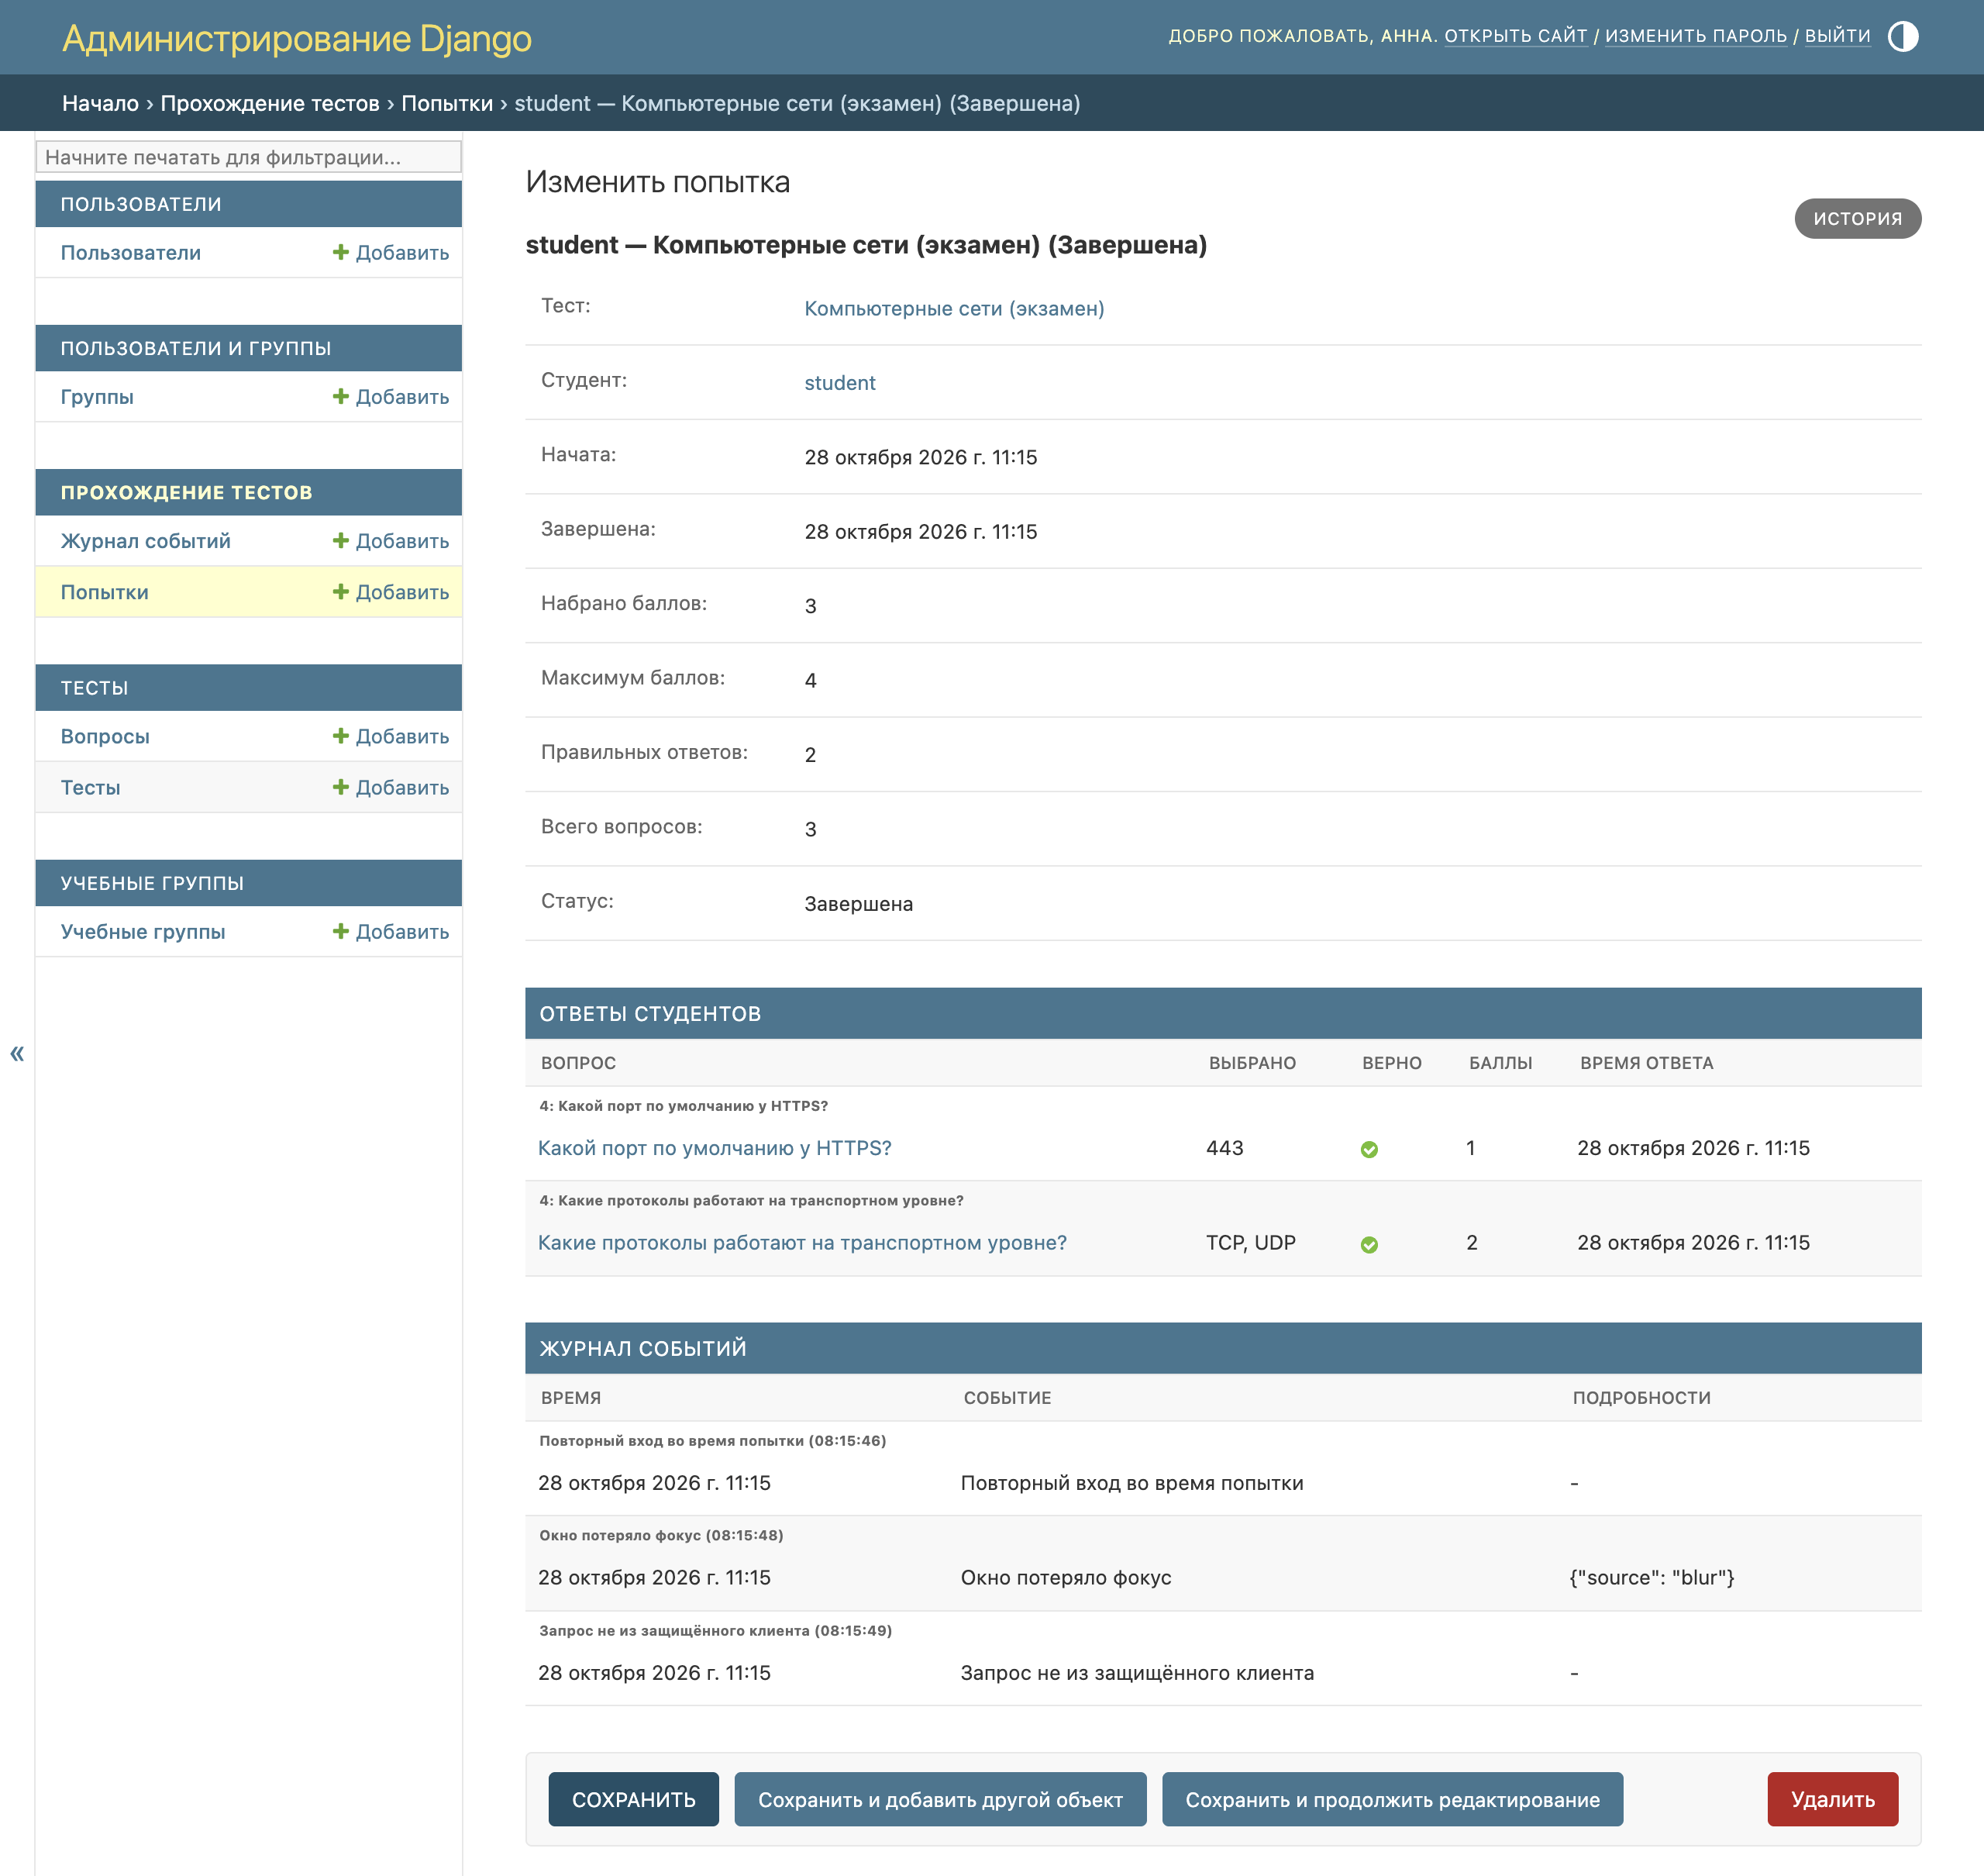
Рисунок 23 — Карточка попытки: ответы студента и журнал событий
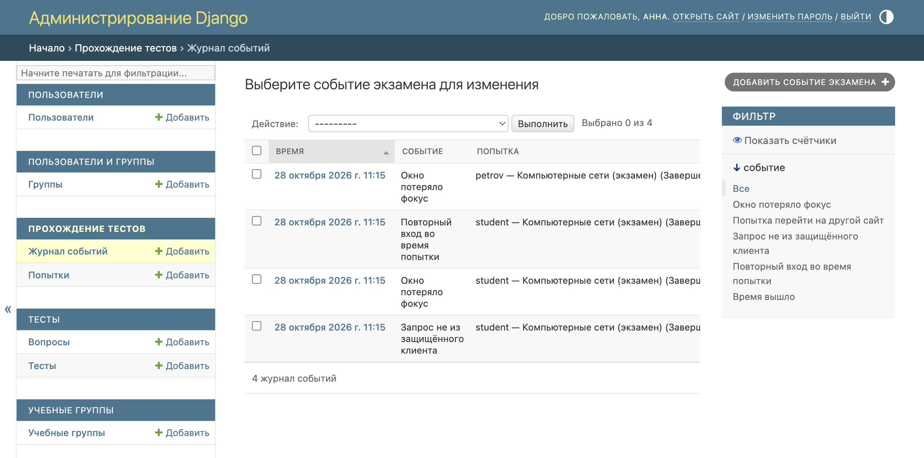
Рисунок 24 — Журнал событий

6. Автоматические тесты
Всего 37 тестов. Набор KioskOnlyTests повторяет все проверки AttemptApiTests для экзамена с require_kiosk. Кроме того, он проверяет запрос без ключа, запрос с неверным ключом и ответ из браузера во время попытки.
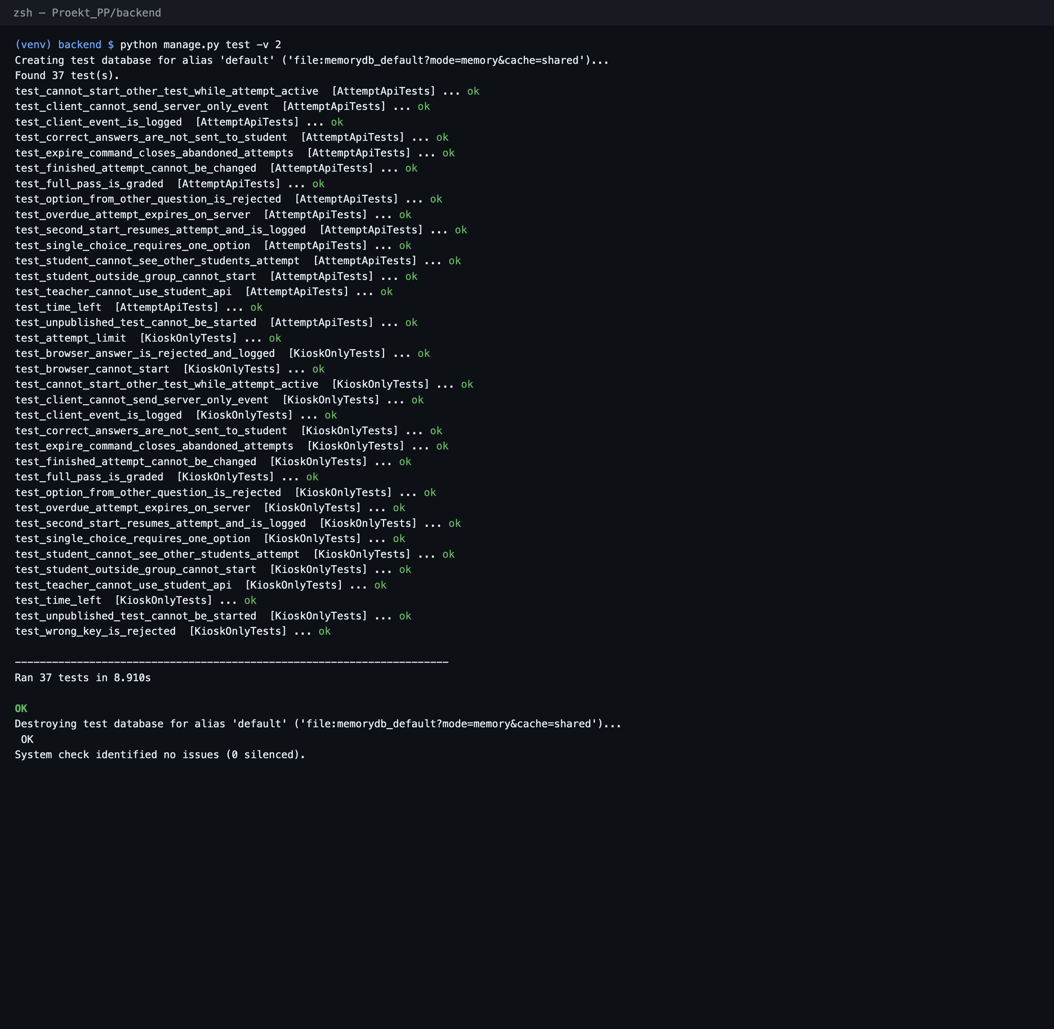
Рисунок 25 — Результат запуска python manage.py test

7. Как воспроизвести
source venv/bin/activate
cd backend
python manage.py migrate
python manage.py seed_data
python manage.py test
python manage.py runserver
После этого откройте /admin/ (admin / admin12345) или /api/ (student / student12345). Для запросов от имени киоска нужен заголовок X-Exam-Client-Key: dev-kiosk-key. Клиент electron-app отправляет его сам.

8. Ограничения и дальнейшая работа
- Ключ клиента можно извлечь из сборки клиента. Поэтому ключ меняется перед каждой сессией экзаменов; дополнительная мера — список разрешённых IP аудитории. Об этом риске сказано в разделе 11 плана.
- Проверка ключей официального SEB (раздел 7 плана) пока не сделана. Это необязательное расширение, на него нужно 1–2 дня.
- Страниц для студента и преподавателя пока нет. Тест проходят через API, данные смотрят в админке. Страницы — следующие этапы prompt.md (этапы 4–8).
- Фаза 3 (клиент): выход только после завершения теста, отправка blur на /events/, блокировка горячих клавиш внутри окна.

